# 103

Baked：不能动画

Realtime：几个面片不怕

Mixed：没有性能问题

所以性能上，Baked>Mixed>Realtime

Realtime Global Illumination实时直接+间接，弹弹弹，细腻，几个面片没必要

# PE---------------------------

# Visual Assist

## 下载 官网 试用 不是长久之计

<https://www.wholetomato.com/downloads>

## 下载 貌似中文官网 也要收费

<http://products.haichengxuan.com/>

## 下载 2022可用 VA2010到2022（在用）

安装时关闭所有Vs

<https://www.jb51.net/softs/840309.html#downintro2>

## 下载 2017可用

<https://www.chinapyg.com/thread-79995-1-1.html>

## 下载 VA Visual Assist X放在网盘

链接：https://pan.baidu.com/s/1zTnbRTa4ls7_iFyKV6zAsQ

提取码：1n44

我试过2017和2022都可以。主要用来处理文件头信息下载

## 安装 安装位置（没用到）

C:\Users\lenovo\AppData\Local\Microsoft\VisualStudio\15.0_40714ba5\Extensions\laqmqrvs.c3f

C:\Users\lenovo\AppData\Local\Microsoft\VisualStudio\17.0_c93b32a5\Extensions\i55cyqgx.q5v VS2022

其中

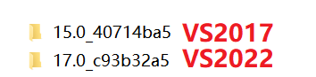

## 介绍 Plane的介绍

https://www.cnblogs.com/planezhong/p/10050094.html

## 设置 文件头

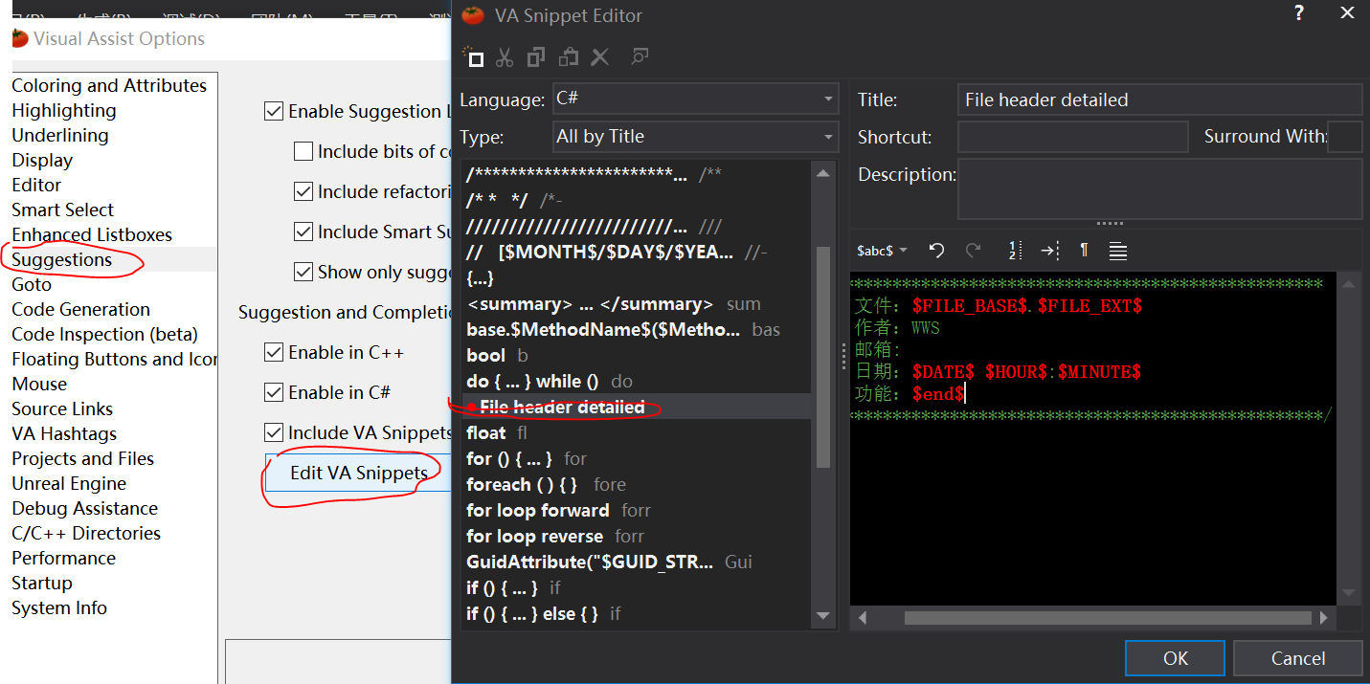

## 设置 不用它提醒更新

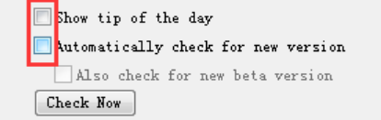

## 设置 不要它的配色

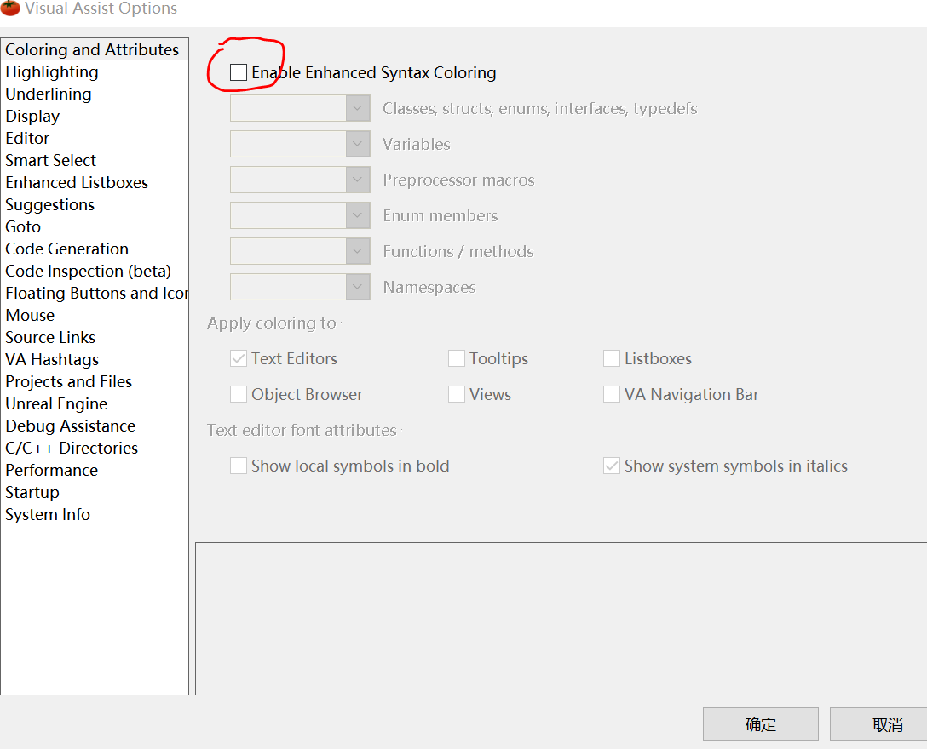

## 设置 不要它的报错

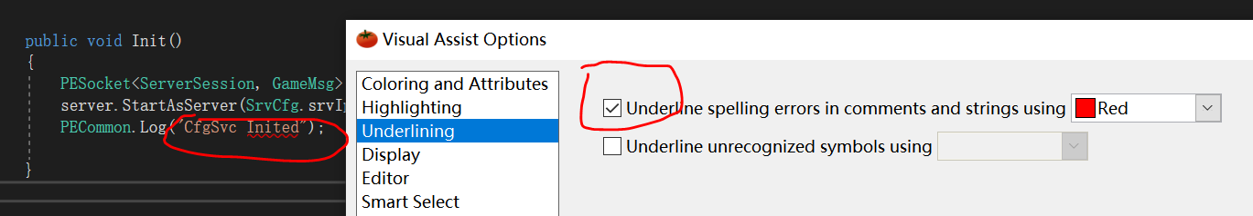

# Unity里面创建文件 文件头

D:\Program Files\Unity\Hub\Editor\2017.3.0f3\Editor\Data\Resources\ScriptTemplates

/****************************************************

文件：#SCRIPTNAME#.cs

作者：#CreateAuthor#

邮箱:

日期：#CreateTime#

功能：

*****************************************************/

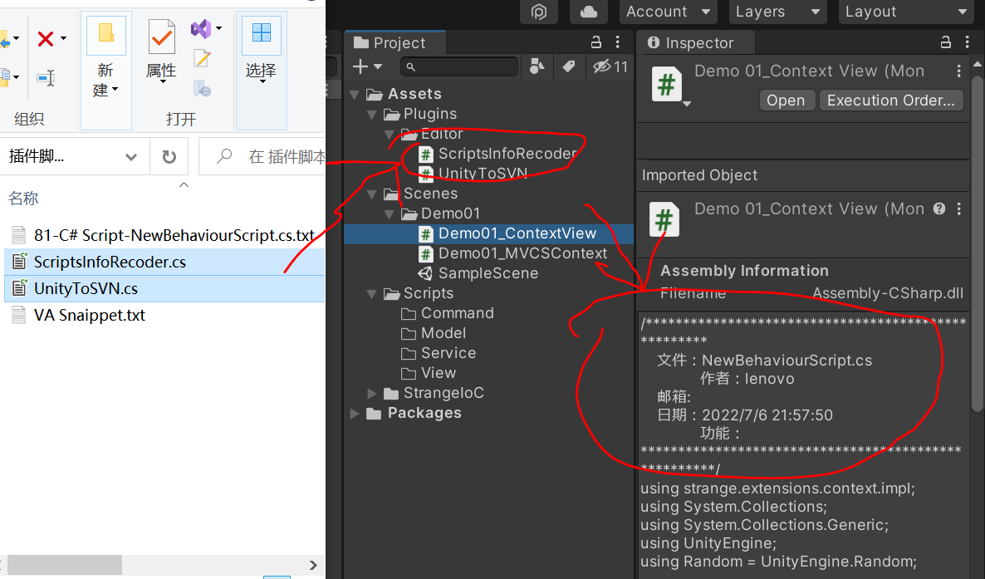

# Everything

电脑上搜索很快

https://www.voidtools.com/zh-cn/

# Target3.5

## Target3.5

<https://www.microsoft.com/zh-cn/download/confirmation.aspx?id=21>

https://dotnet.microsoft.com/zh-cn/download/visual-studio-sdks?utm_source=getdotnetsdk&utm_medium=referral

## 改为3.5

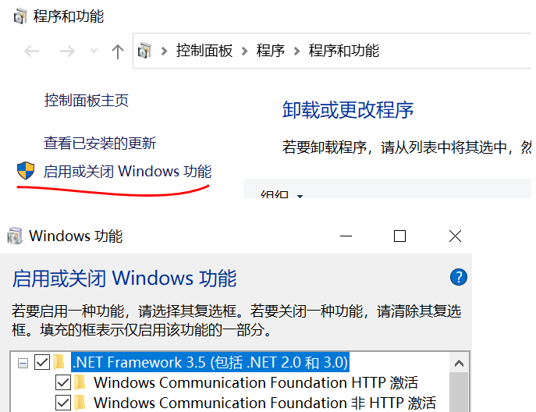

## 属性 改taget

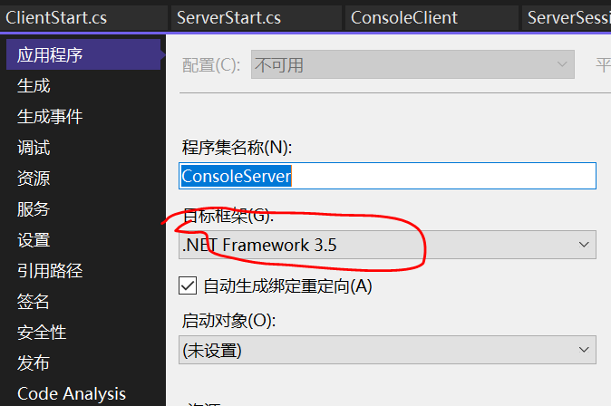

# 使用方式

## dll

## 源代码

# 缺少unity 3.5 .net subset base class libraries（要和Unity通信）

## 方法1 属性中安装新的

https://dotnet.microsoft.com/zh-cn/download/visual-studio-sdks?utm_source=getdotnetsdk&utm_medium=referral

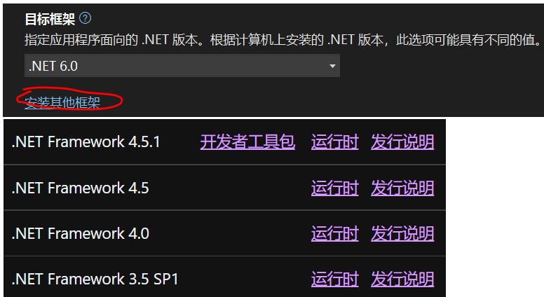

## 方法2 Unity添加模块

在安装Unity中添加模块，安装2017VS

不同版本的项目类型支持还需要各自下载

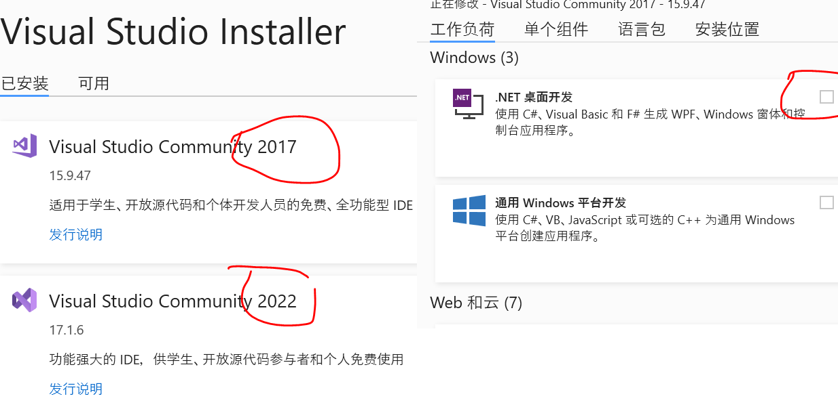

# VS Git

VS里搜索Git，通过Installer安装团队资源管理器

自己的库第一次push后，在最下面就有工具栏了

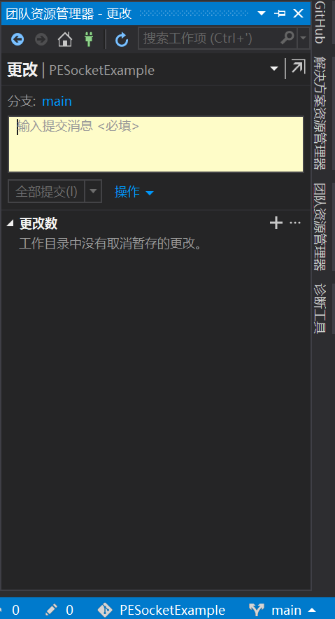

# 引用无效

protocol写成protocal

CfgIp不同，不能用原来的

还是有解释不出的问题，重新生成Unity成功的

# 打卡UntiyClient连上了

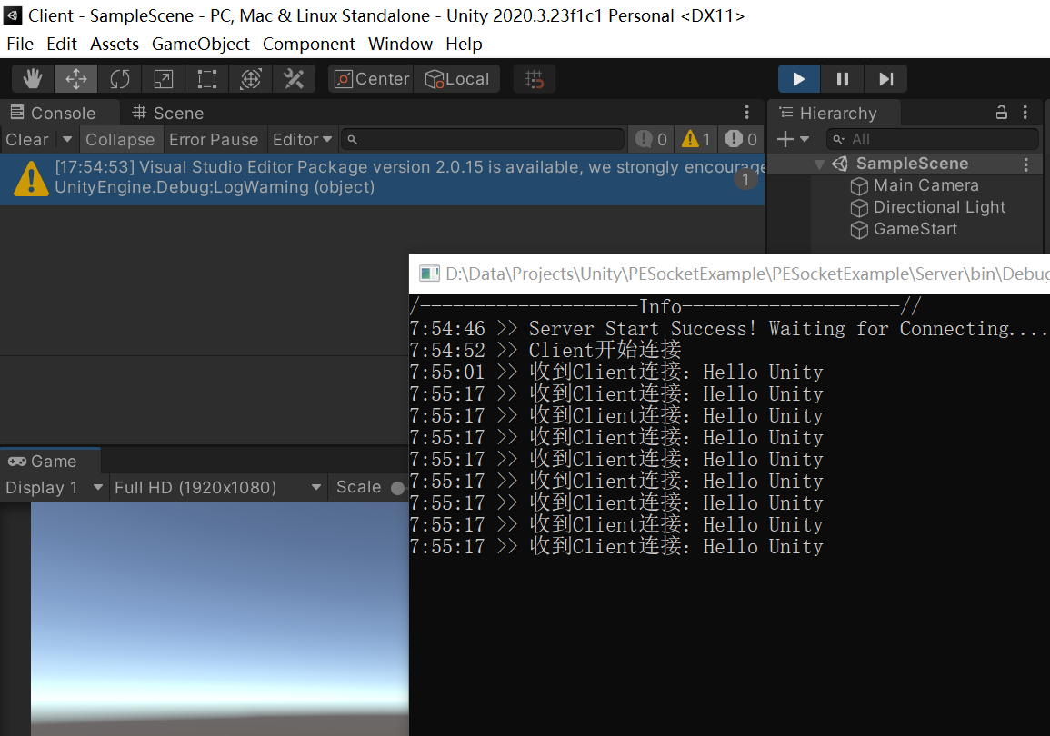

# 打卡 exe可以连、收、断

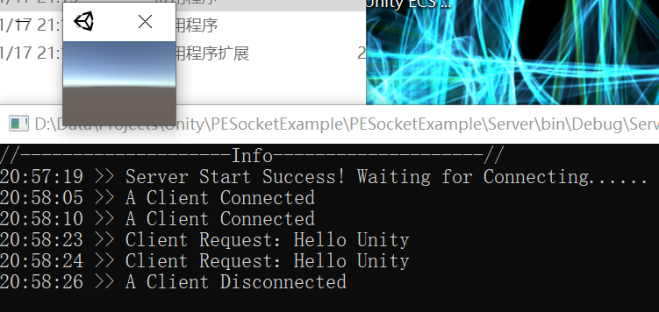

# 服务器4层体系-------------------------------

## 数据库DBMgr

## 缓存CacheSvs

## 业务Sys

## 服务Svc

# PEProtocol也用Unity Subset 3.5的那个

# 打卡 移植Server

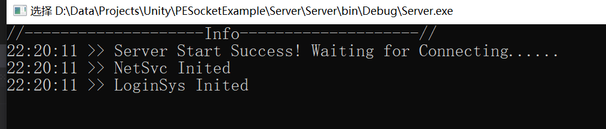

# 将PEProtocol生成放在Untiy中，方便后续更新

这个Untiy就是DarkDestroyer_20220420_2017.3.0f3

几个项目应该都放在一个文件夹下的

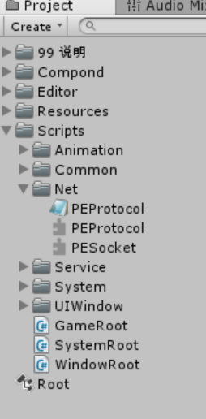

# 问题 SrvCfg.srvIP在前面打dll前写成SrvCfg.srvIp，就不改了

# 打卡 移植Clent 两个一直可以通信

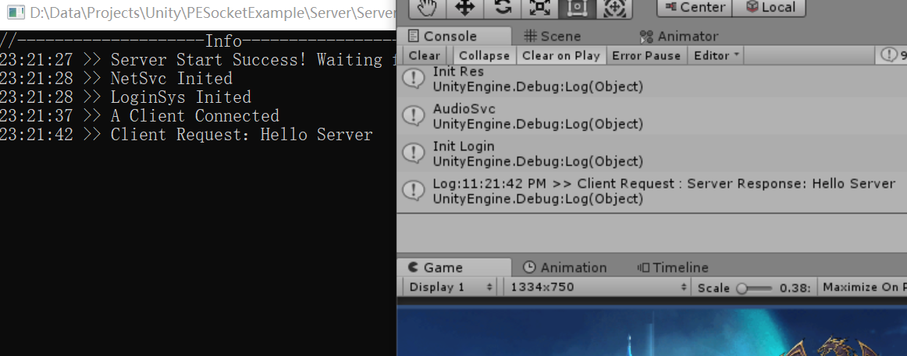

# 打卡 使用PECommon.Log代替Client的某些Debug.Log

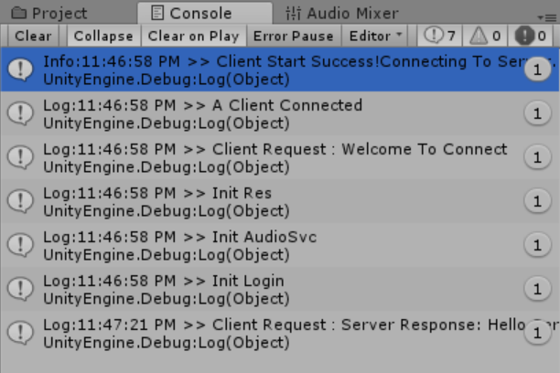

# 打卡 发送登录信息

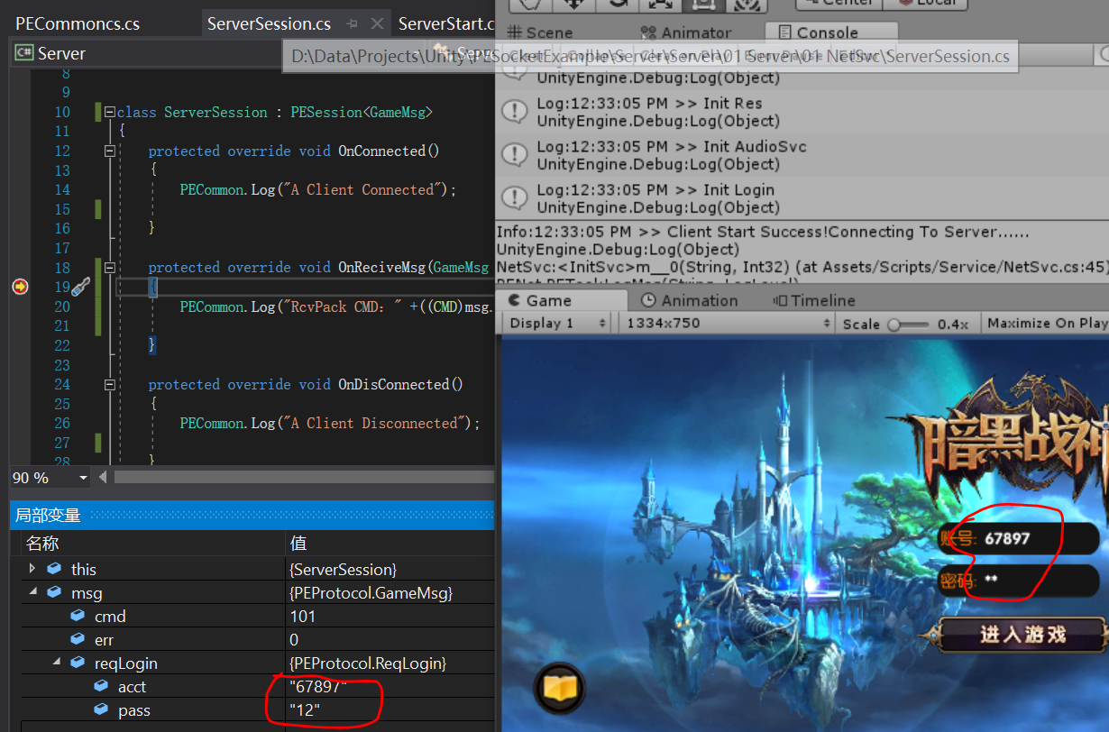

# 打卡 Client收到Server的RspLogin

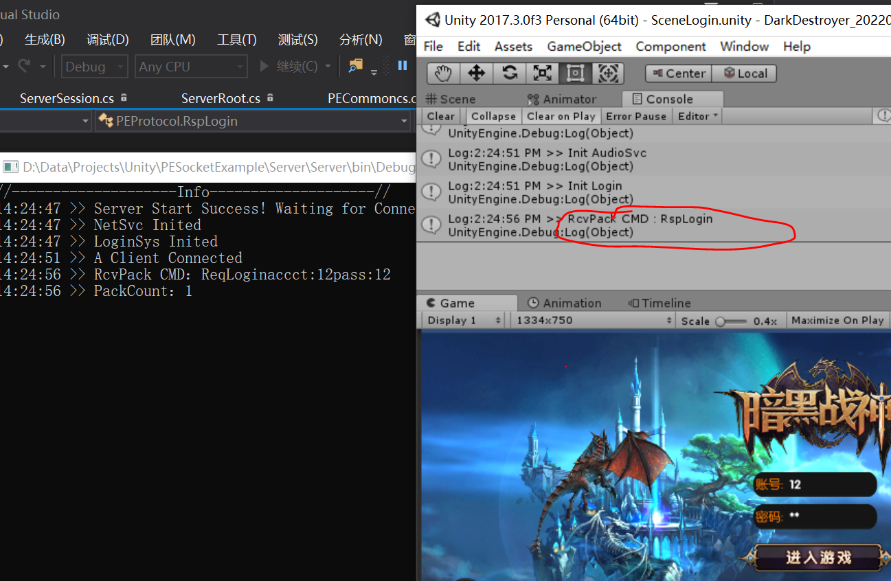

# 数据库 安装软件

## WAMP（windows apache php）

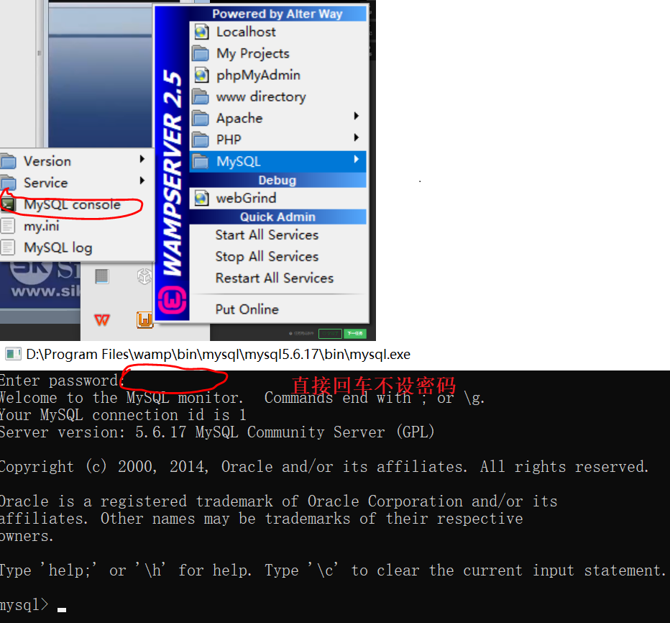

## Navicat（mysql可视化，破解就是：运行破解软件，粘贴exe的路径）

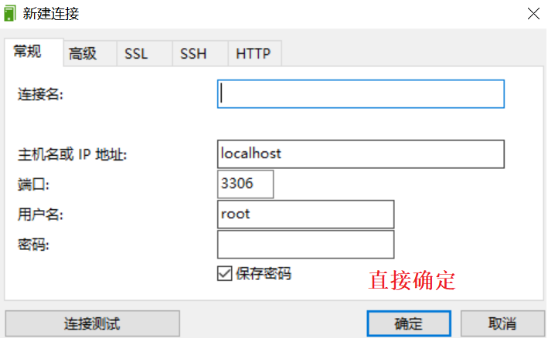

### 1405错误

关闭MySql服务

### 建表

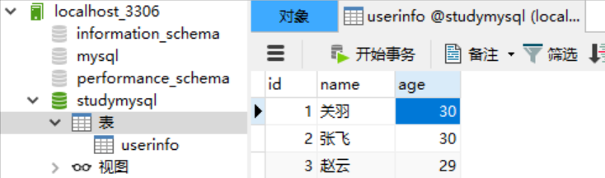

### 对mysql的VS dll插件



## VS MysqlTest_2017

### 找不到文件 System.Drawing.Common



用2017，不要用2022

dll中的确是passwrod，可能源码就写这

MySql服务不要打开

## bug 语法错误

关闭后在操作

# 打卡 数据库关于account的Query、Insert

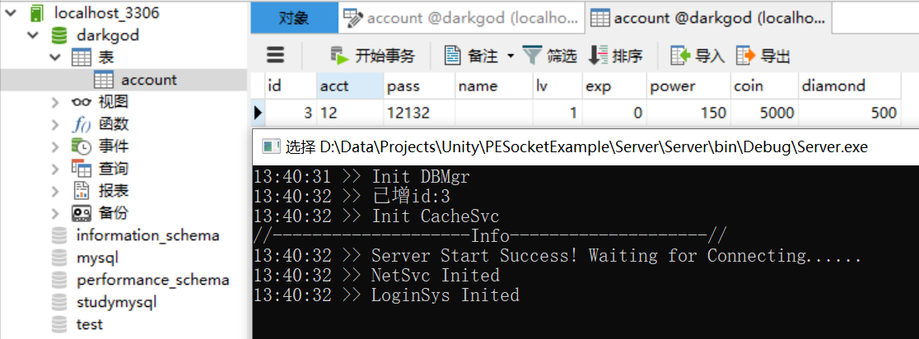

# 打卡 从C的操作到服务器/数据库返回RspLogin

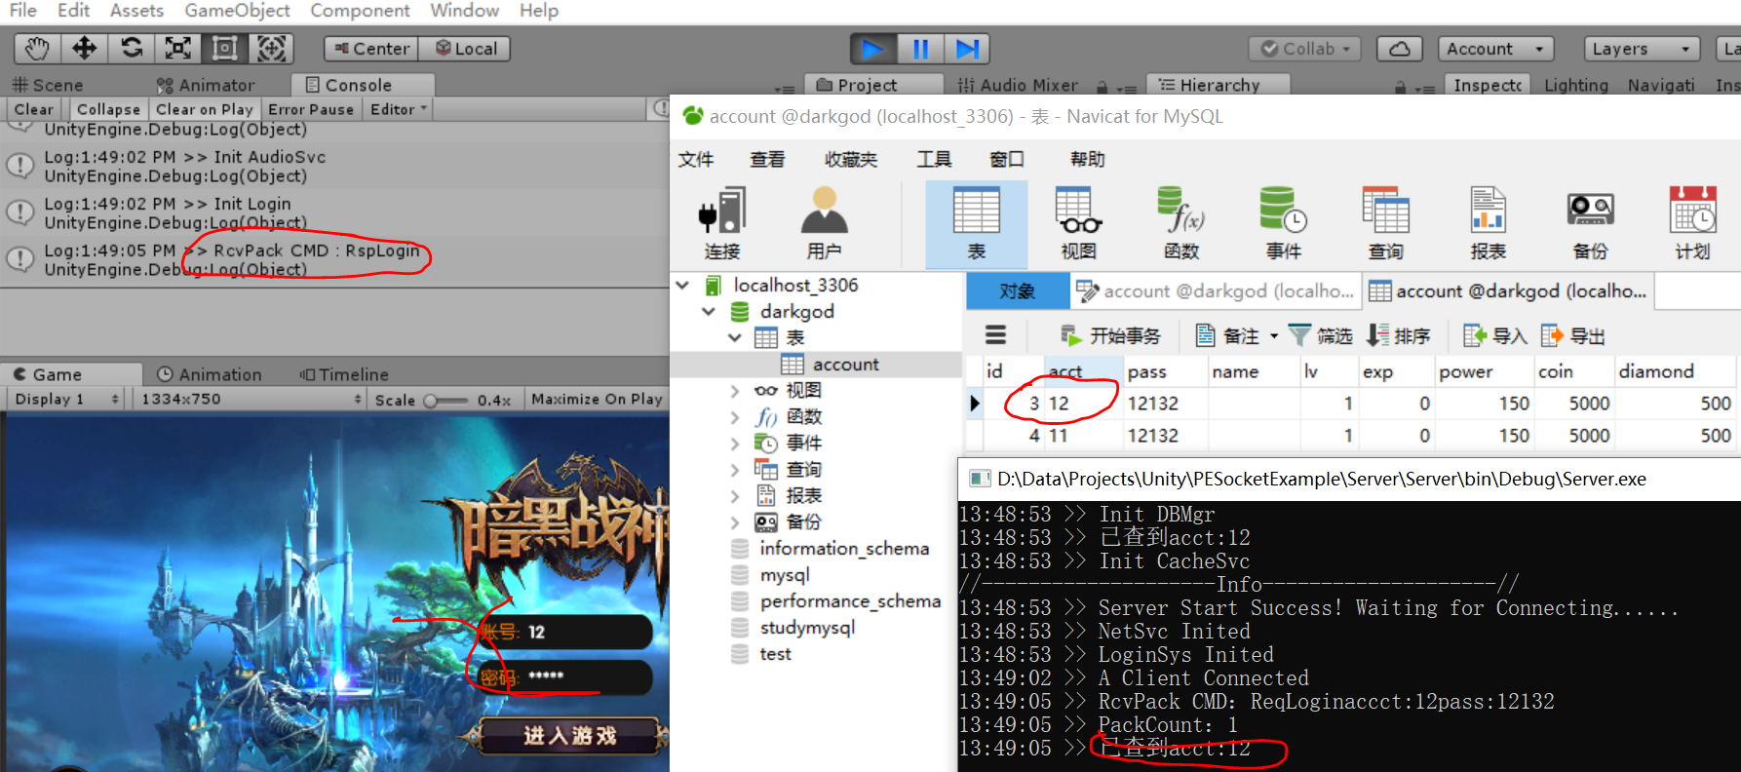

# 打卡 CS可以随机名字

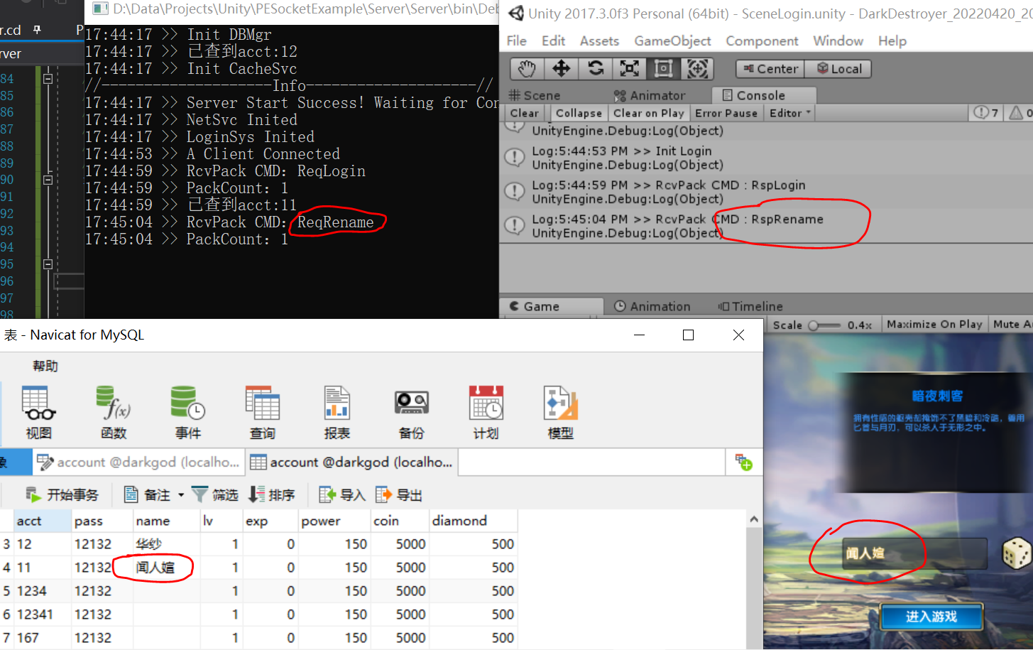

# 主城---------------------------

# 性能 直接拖MianCity和Light

batches太大

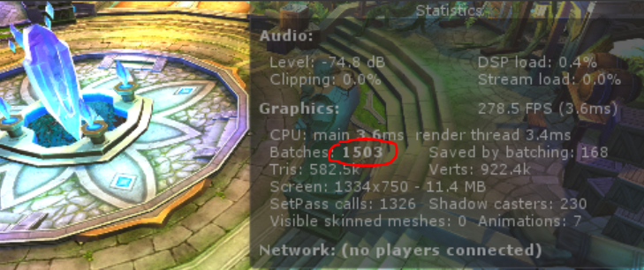

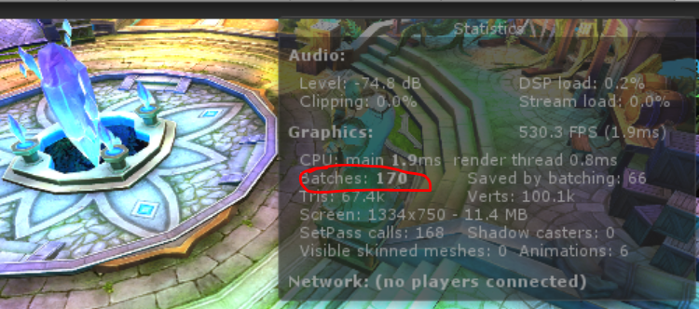

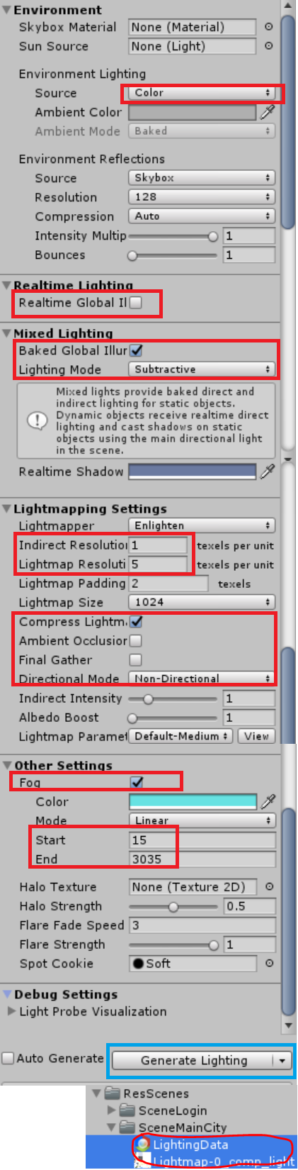

# 打卡 可以进入主城

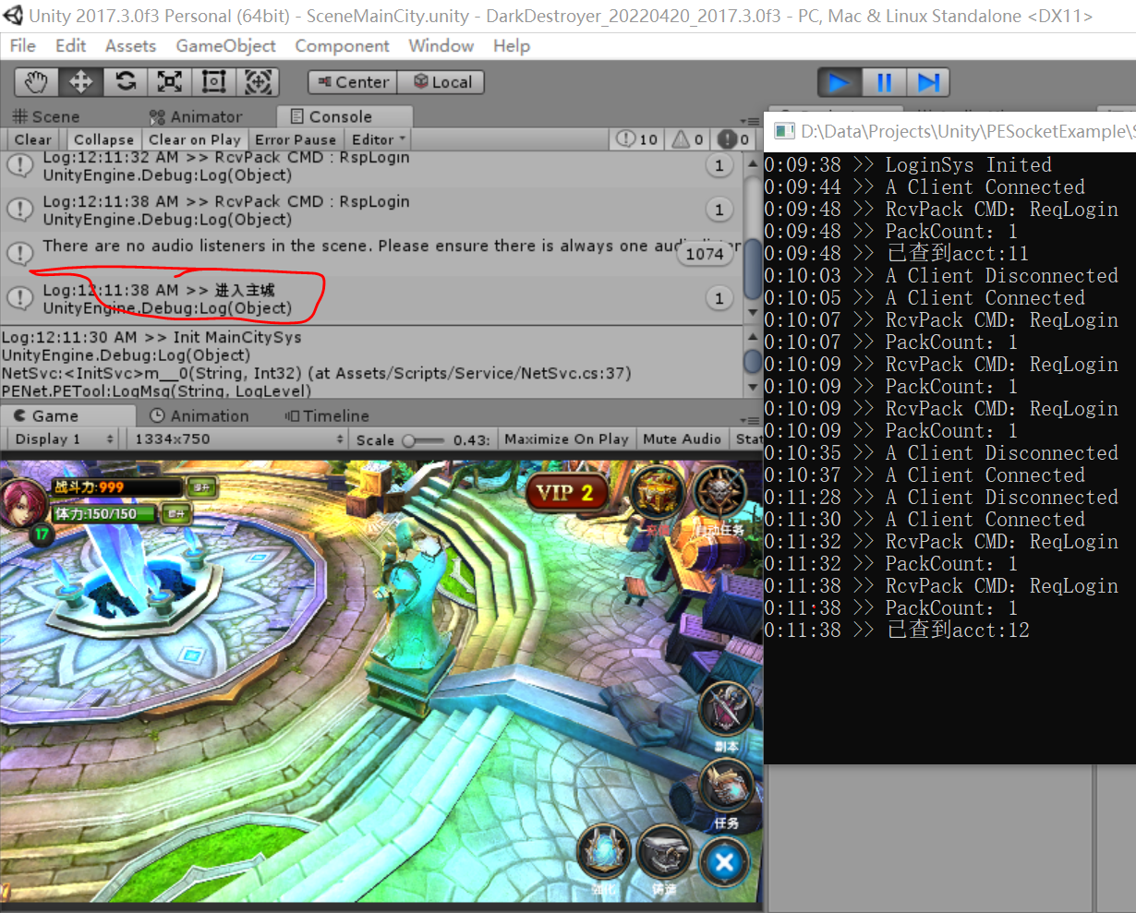

# 打卡 经验条的适配

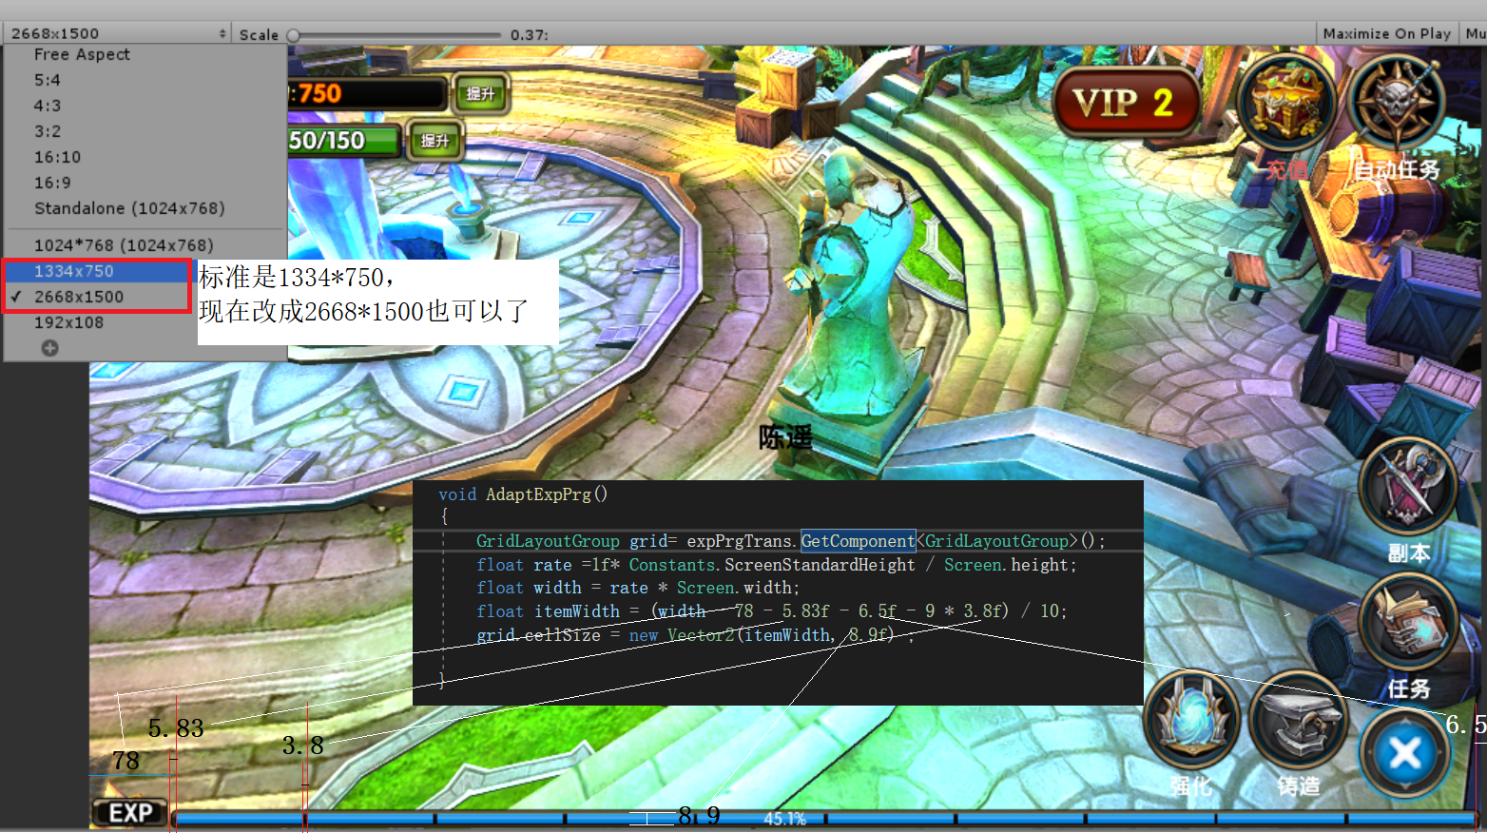

# 打卡 侧边栏的UI动画

子节点名字不能修改，修改需要重新做该子节点的动画

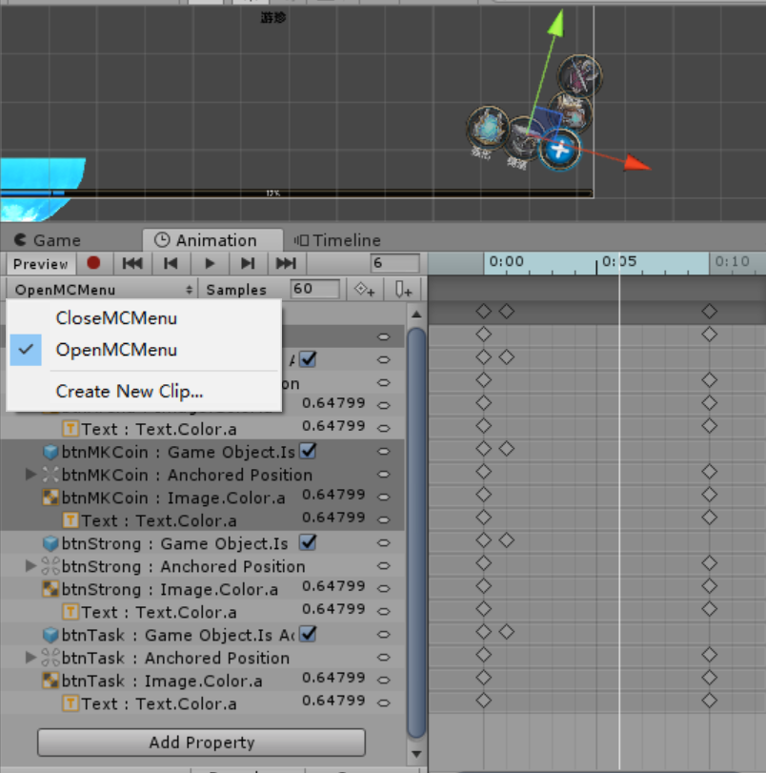

# 打卡 摇杆的制作

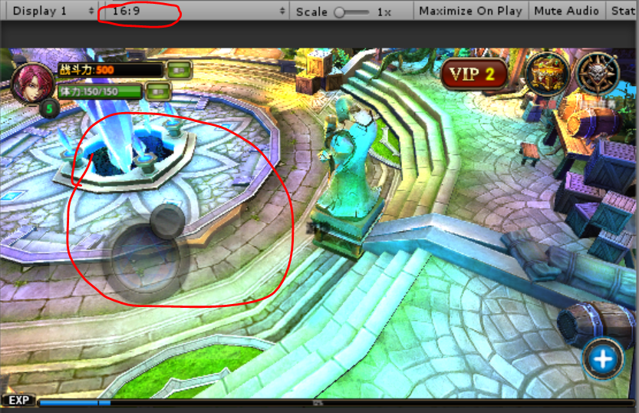

# 打卡 ADWS控制主角移动和动画过渡

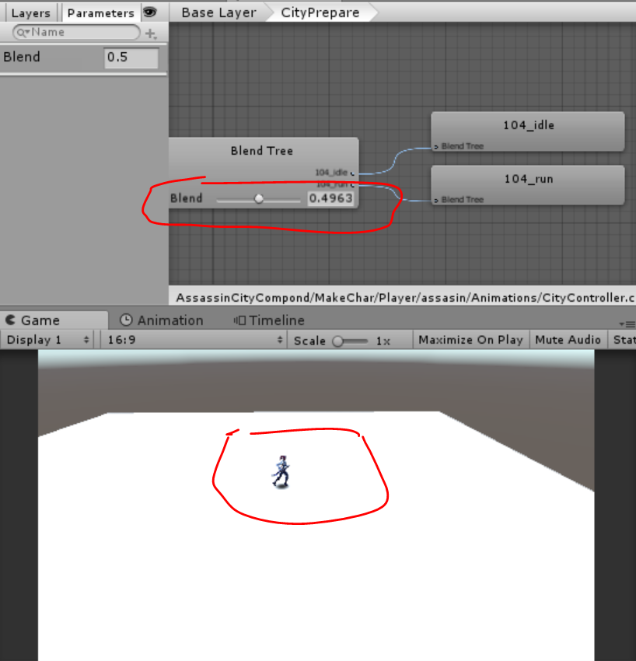

# 打卡 加载主角到主城

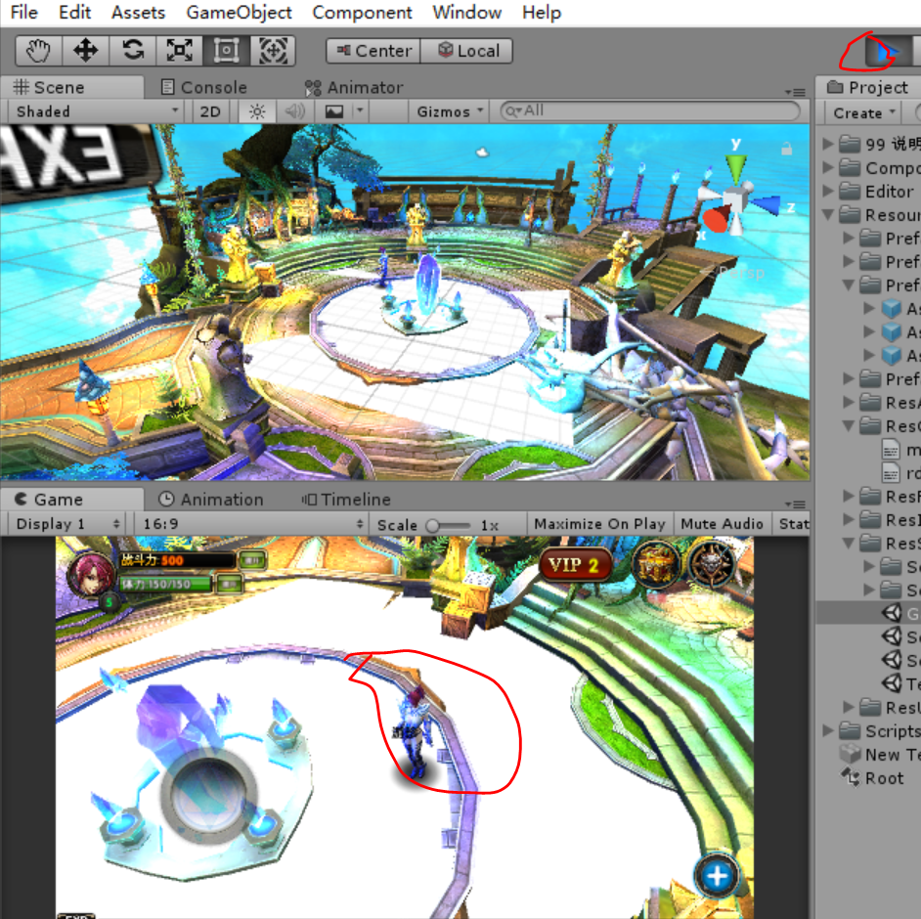

# 打卡 通过摇杆控制人物移动

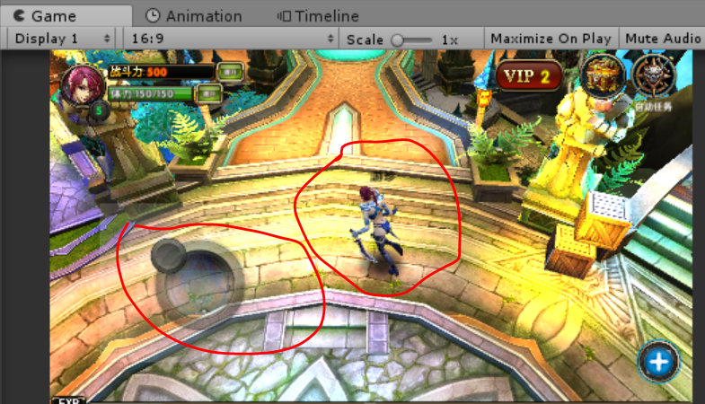

# 打卡 人物信息面板（点击头像）

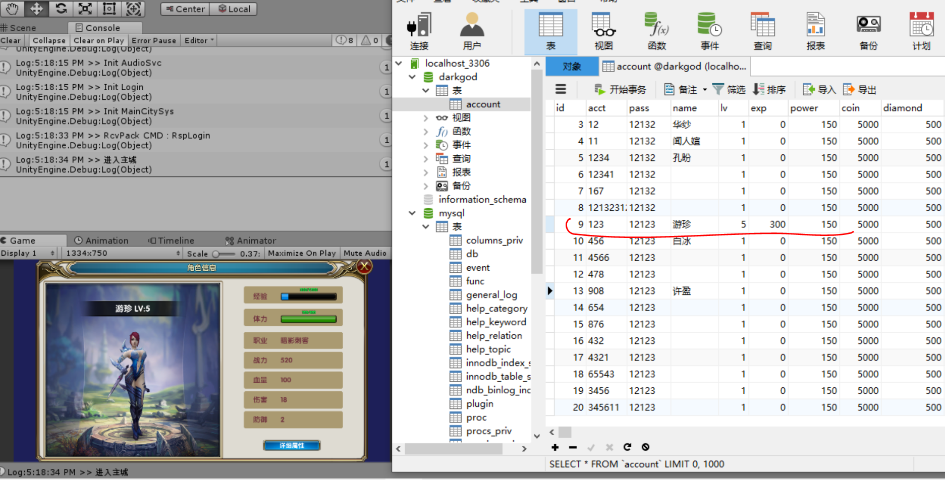

# 打卡 实现角色旋转触控

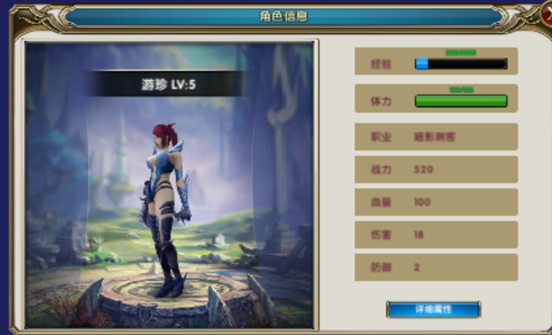

# 任务引导系统-------------------------------------

# 打卡 guideid

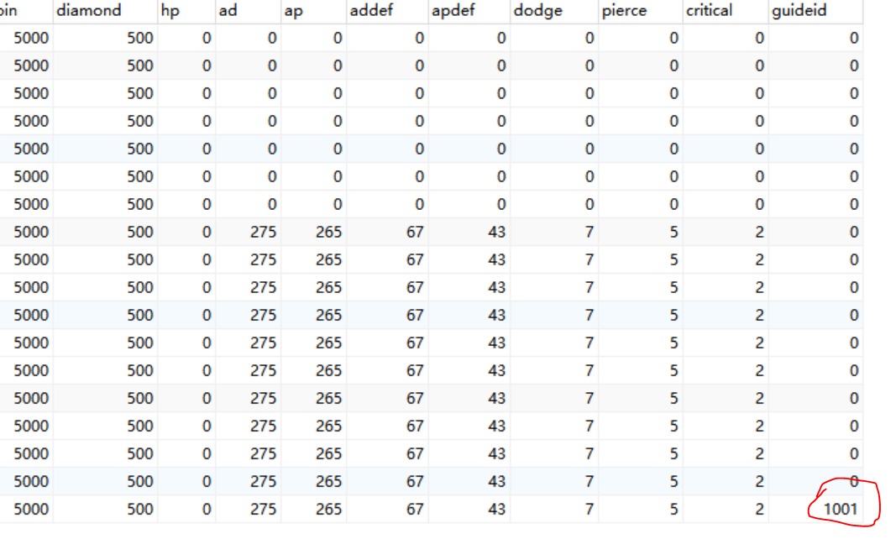

# 打卡 guideid对应的引导任务按钮

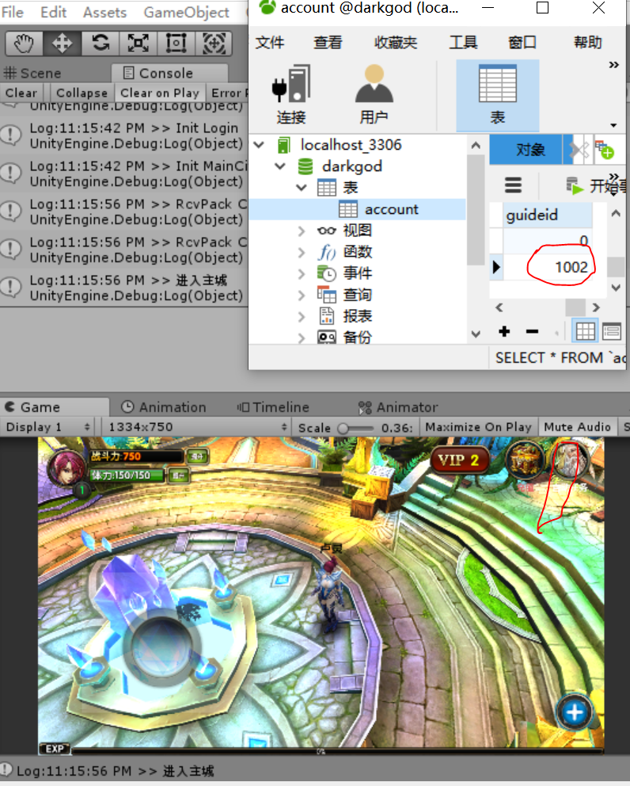

# 打卡 Nav

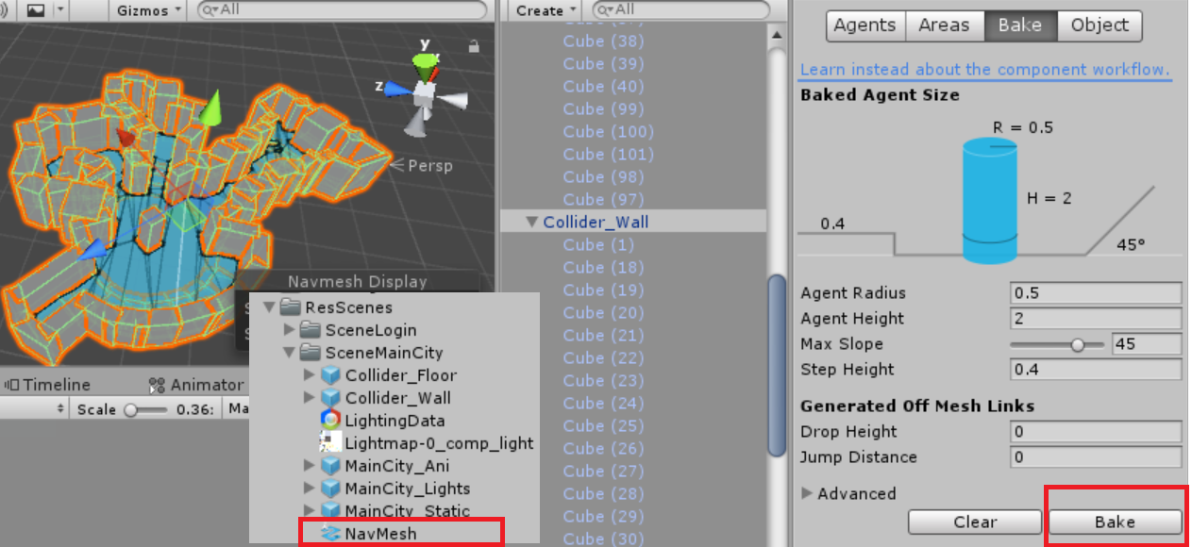

# bug 报错，一直跑

原因：dis.remainDistance 为Infinite（以前做过类似，想拿之前的套一套试试效果）

"GetRemainingDistance" can only be called on an active agent that has been placed on a NavMesh.

UnityEngine.AI.NavMeshAgent:get_remainingDistance()

MainCitySys:RunTask(AutoGuideCfg) (at Assets/Scripts/System/MainCitySys.cs:193)

MainCityWnd:ClickBtnGuide() (at Assets/Scripts/UIWindow/MainCityWnd.cs:228)

UnityEngine.EventSystems.EventSystem:Update()

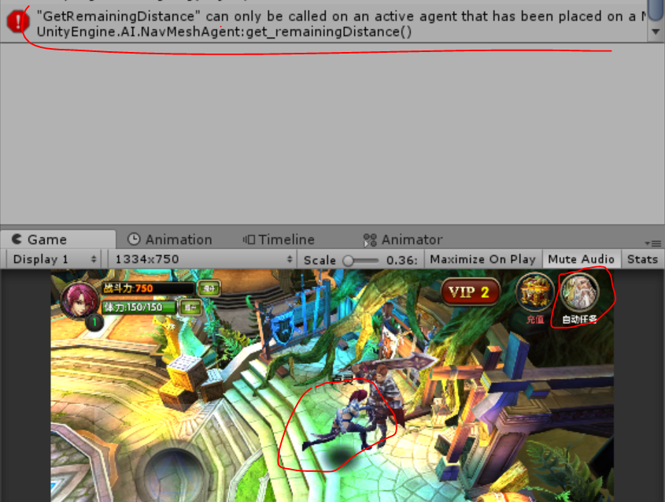

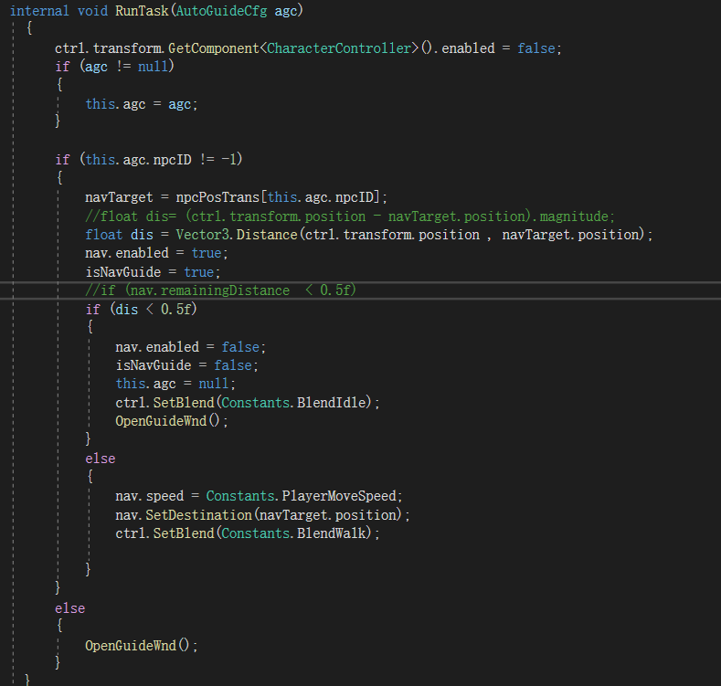

# bug 消息提示进入主城后总是自动为true

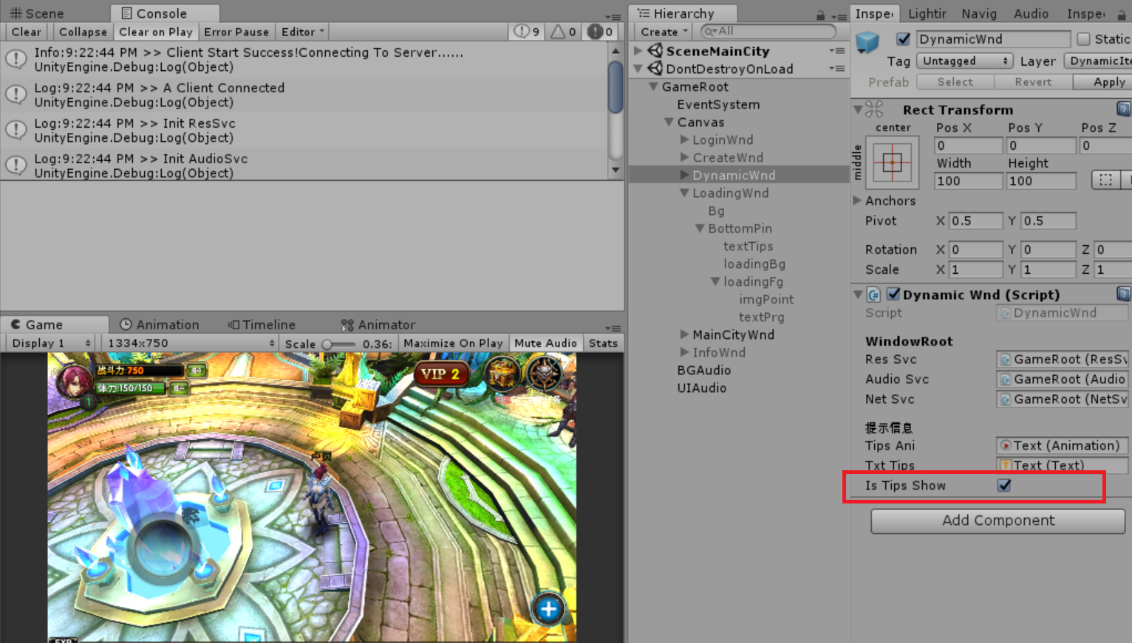

# 打卡 自动寻路（NPC）

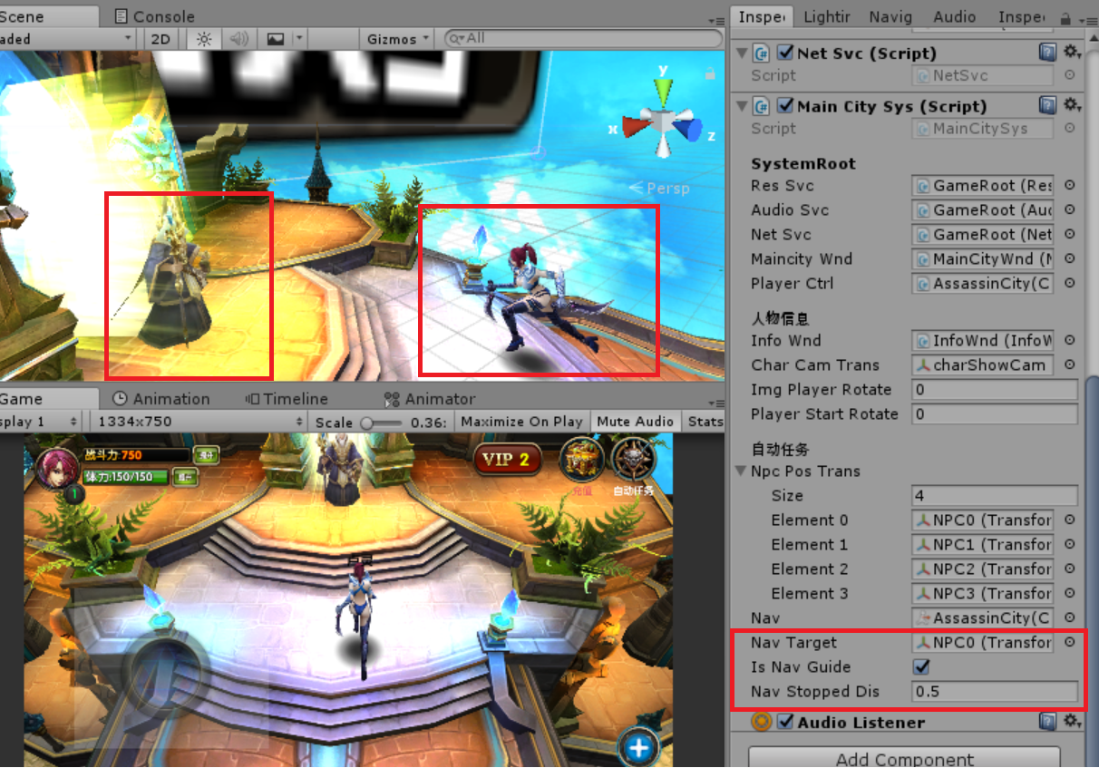

# 打卡 对话的UI和逻辑

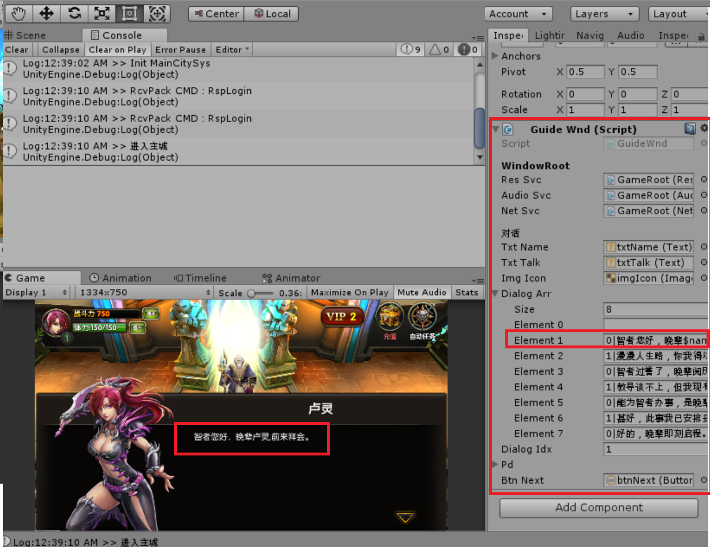

# bug Guide 空异常（Load而不是LoadXml）



# bug Guide 有关cfgSvc的引用为空（没Init()）

# bug 服务器应该收到RspGuide，但是报None（没加cmd）

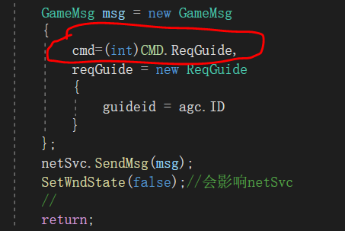

# bug 引导按钮不对应（写乱了）

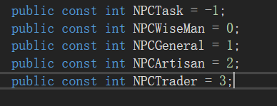

# 打卡 自动寻路任务（寻路前后UI和数据库的变化）

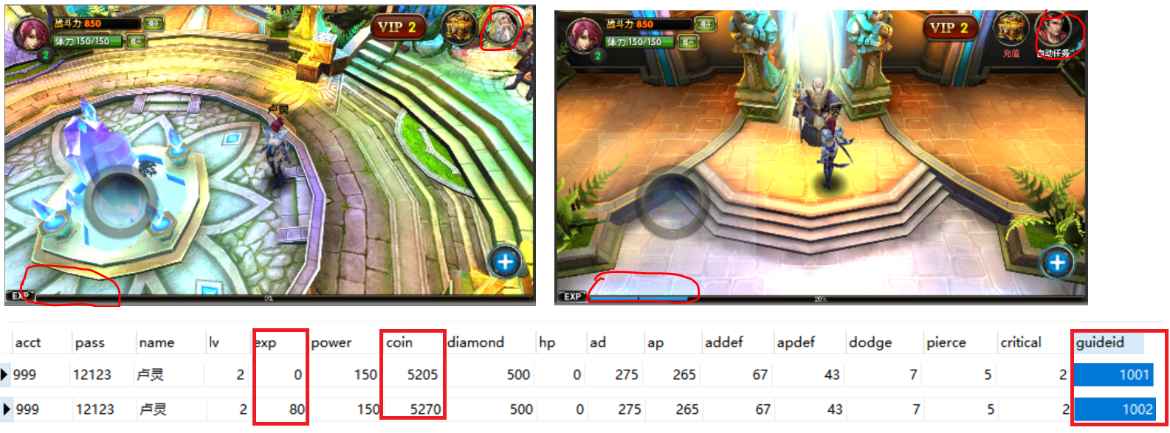

# bug未解决 DynamicWnd.isTipsShow进入主城后为true

# 装备强化系统---------------------------------

# 打卡 强化页的点击

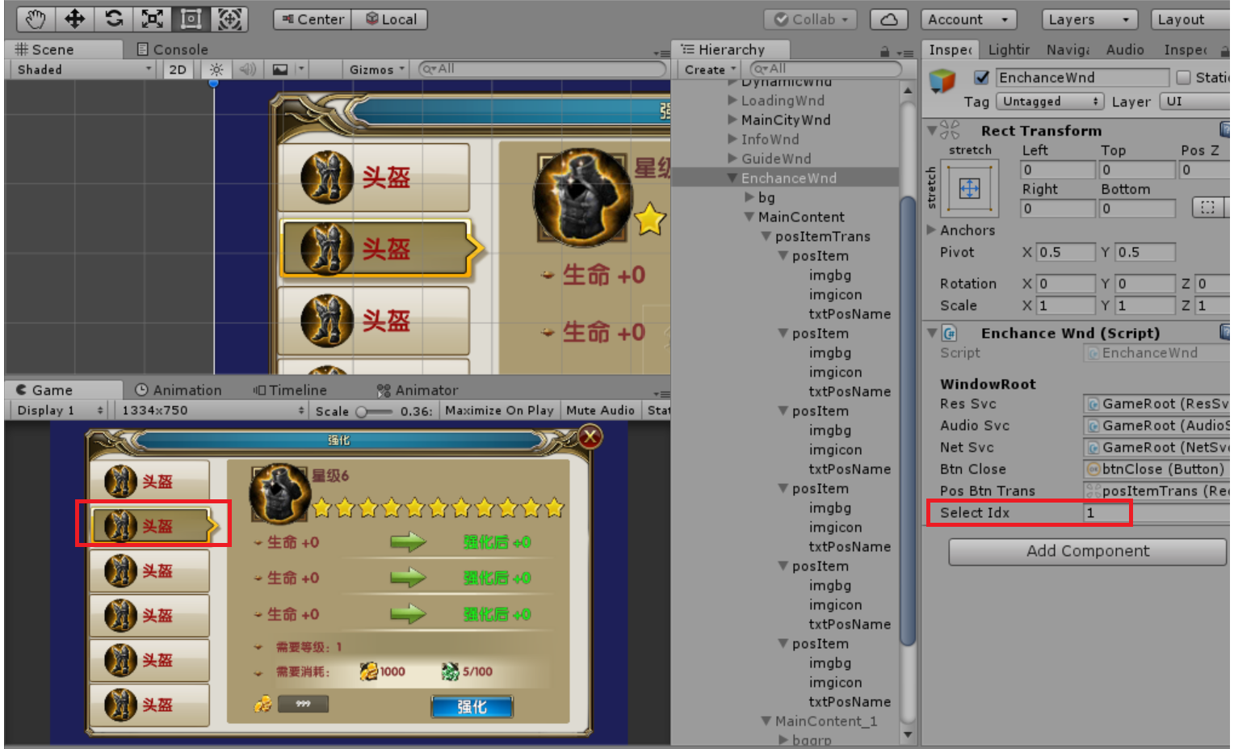

# 字典 key重复

写错了，导致娶不到数据，一样的默认值

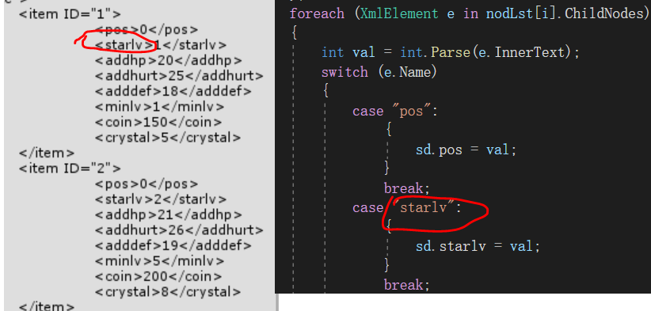

# Bug 点击一下强化两级，数据库也同步2级

unity常丢失，所以代码

但是代码时运行又不显示，所以又加，造成错误

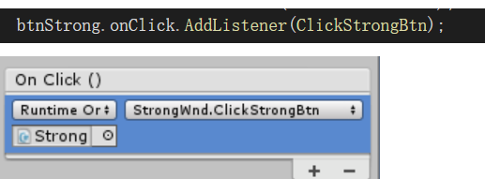

# 打卡 强化装备

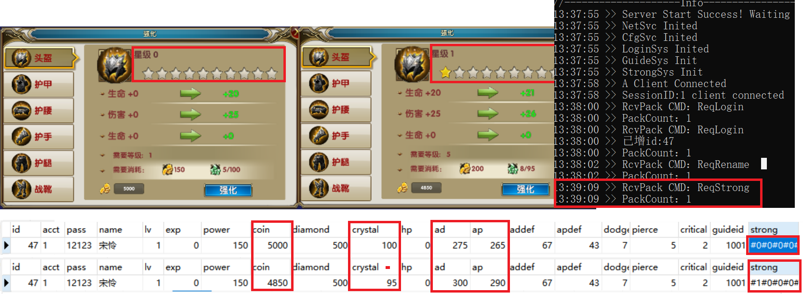

# 了解 exe后台运行

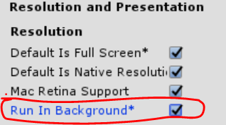

# 打卡 聊天系统----------------------------------

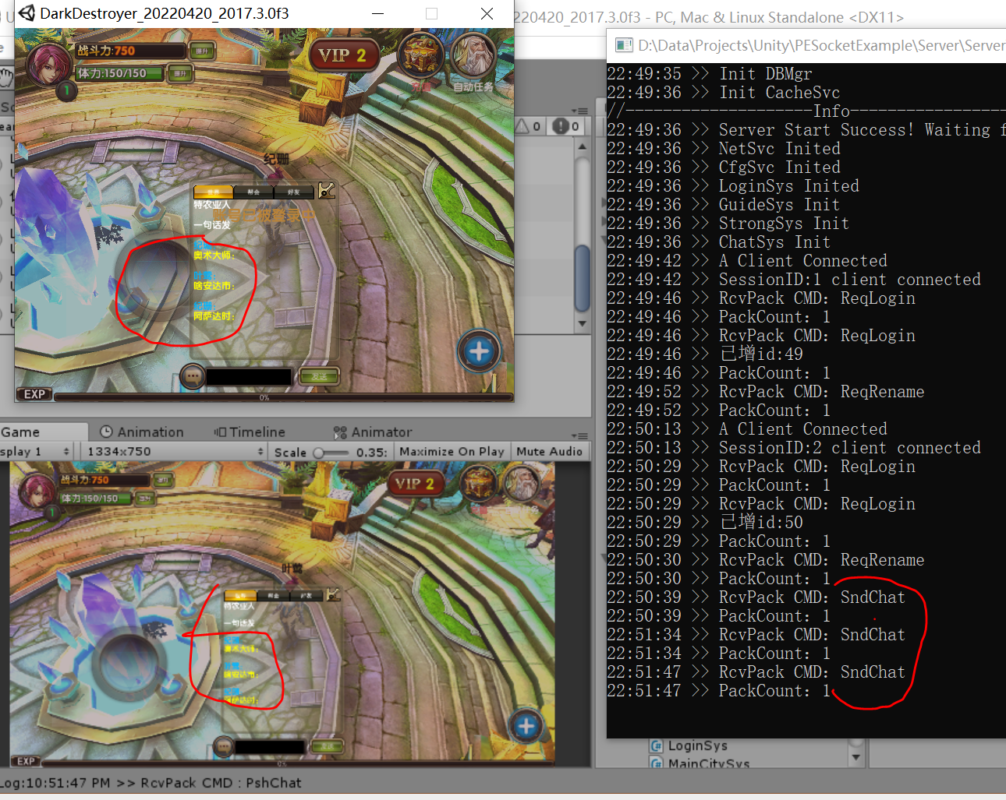

# 资源交换系统------------------------

# 打卡 资源交换系统

第二条是注册后，什么都没操作过的，以便对比（视频也是没有做成表格xml）

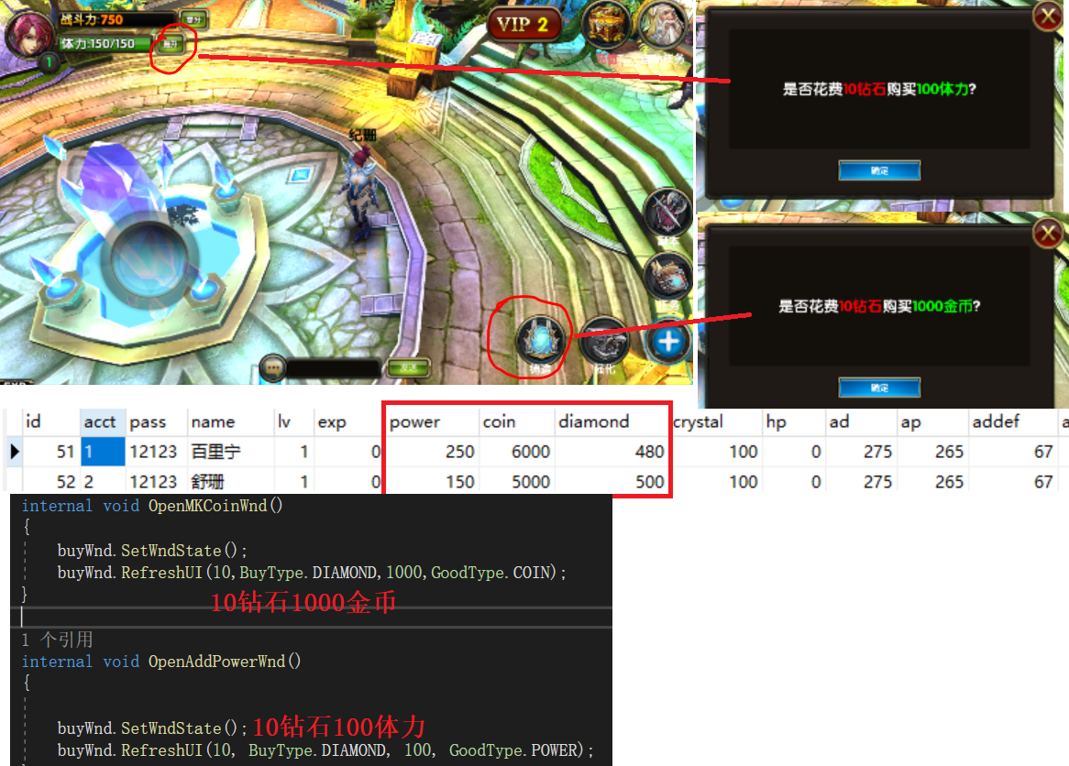

# bug 点击发生多次交易

将AddListener放在打开窗口都会调用的InitWnd里面，导致多次，加一个非空判断

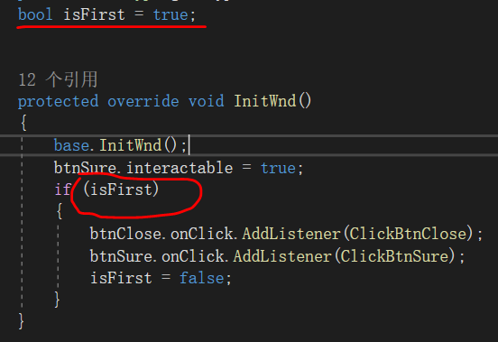

# 了解 VS需要手动添加已经复制过来的文件，不然敲代码识别不出来

# 计时服务----------------------

# 打卡 客户端的计时服务

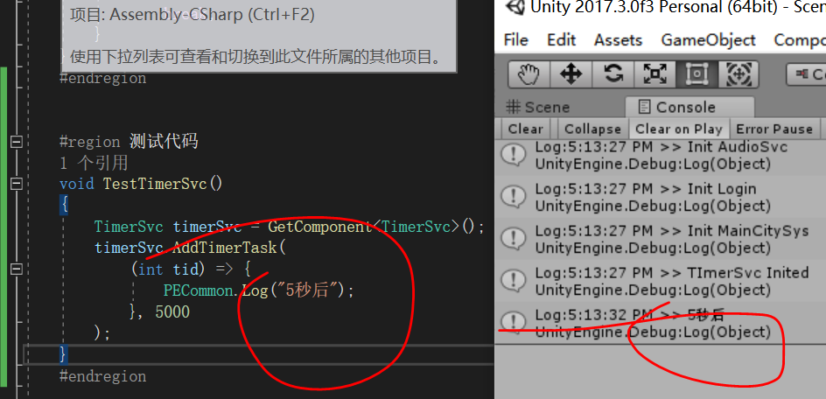

# 打卡 服务器的计时服务（多线程队列，主线程处理）

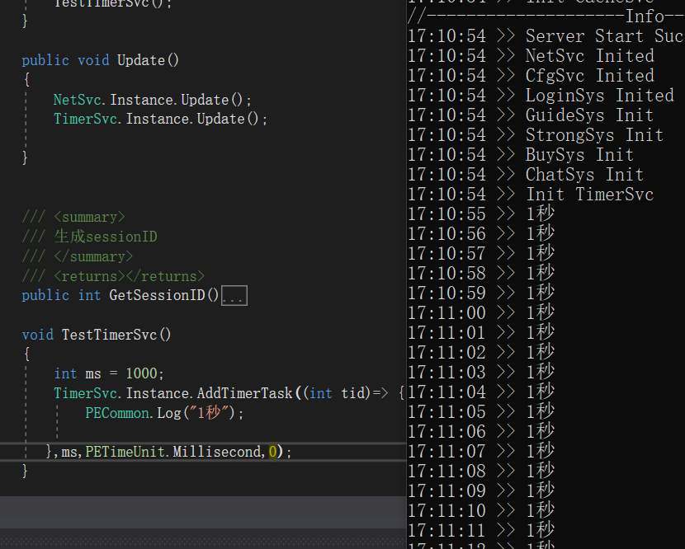

# 了解 线程Sleep与CPU占用

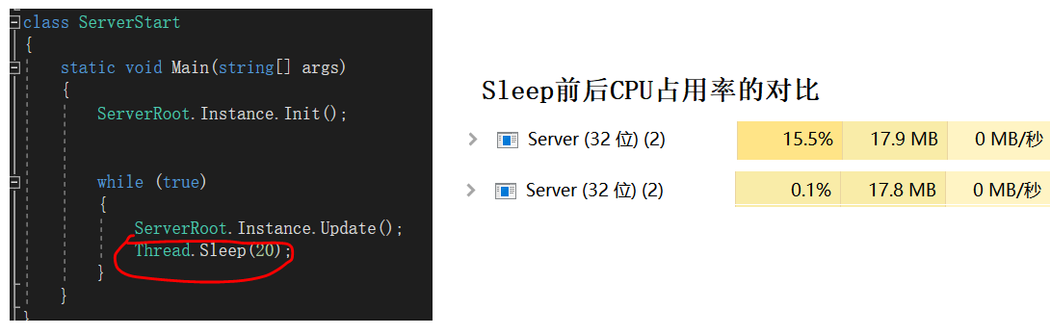

# 了解 VS的AssistX灰色

没破解，并且一开始进入时没选择Try（试用），导致处于禁用状态

（当时在拓展搜到，所以直接用搜到的，没破解）

# 了解 不同版本VS的Sineppts是不同的

C:\Users\lenovo\Documents\Visual Studio 2017\Code Snippets\Visual C#\My Code Snippets

要目复制，要么到代码片段管理器添加路径

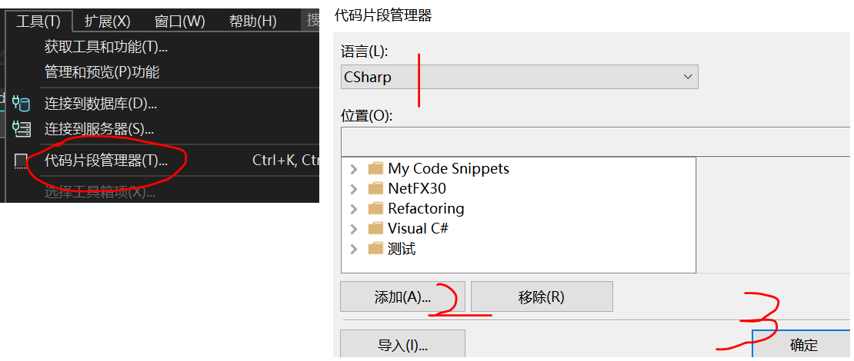

# 体力恢复系统---------------------------

# 打卡 在线玩家体力恢复

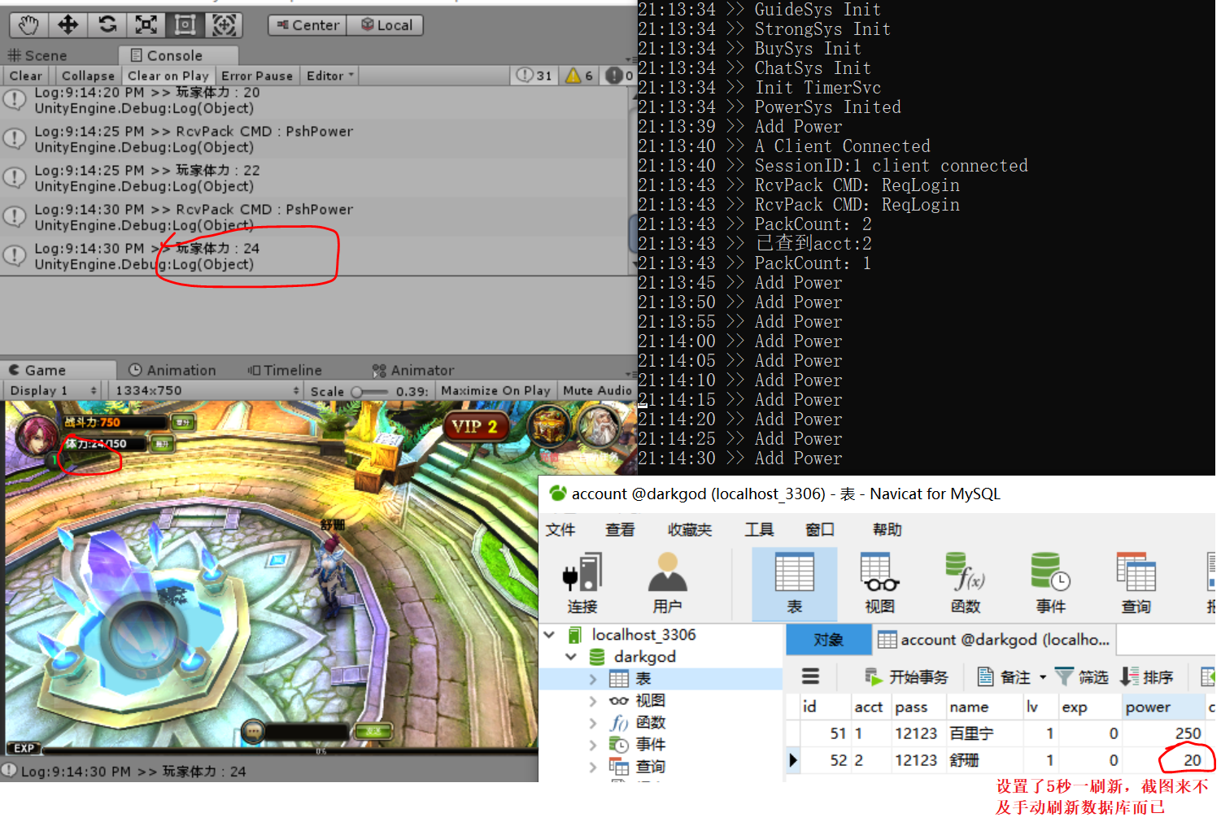

# bug untiy停止后，仍然接受Msg

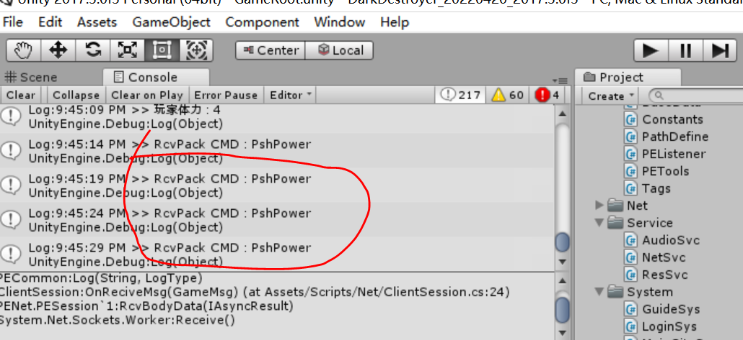

# bug 服务器开启时一直执行AddPower

断开后没有触发OnDisConnected()，导致一直在在线中实时计算

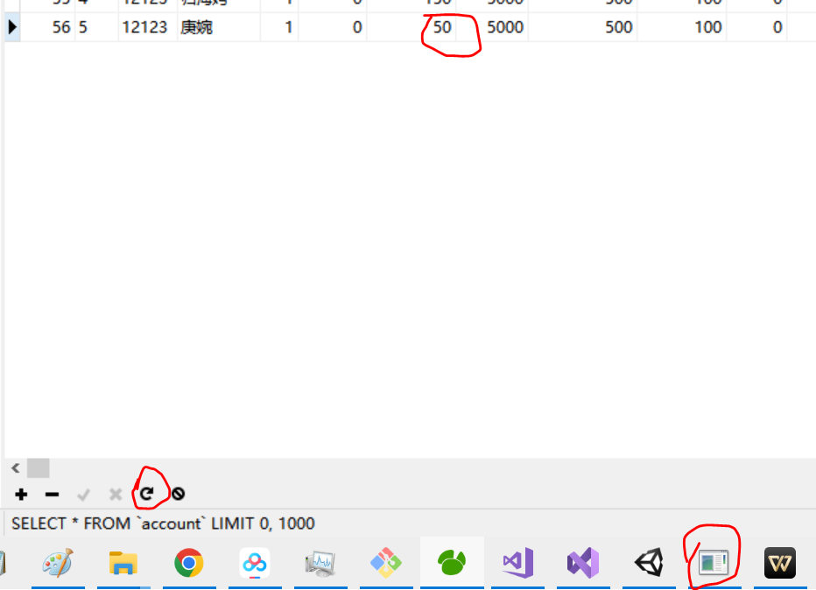

# bug 可以看到客户端下线时，没有打印断开连接执行的Session

没有执行OnDisConnected()

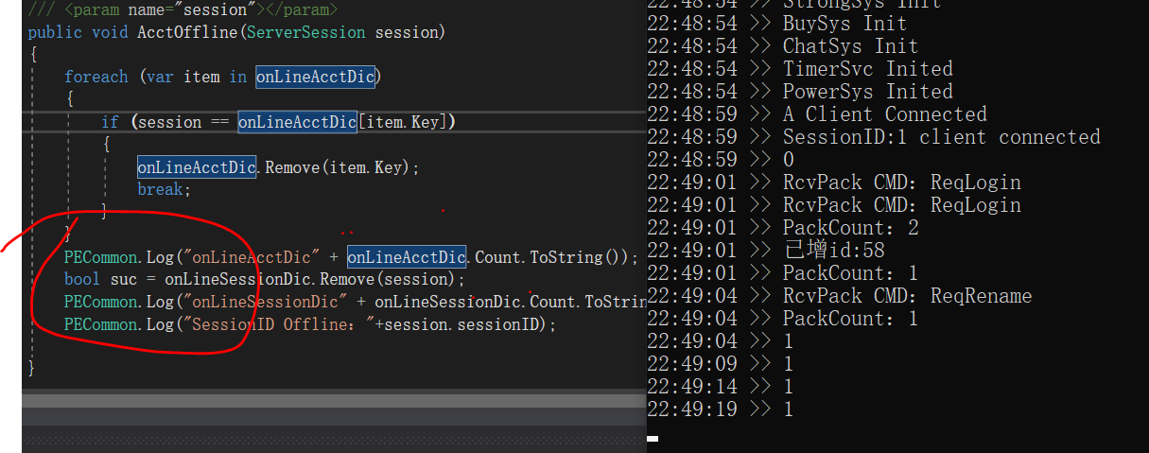

# bug 进入主城后多次实例主角

是屁你这段代码卸载StrongWnd上WndRoot默认关闭，关闭时Svc都为null

此时是resSvc报空

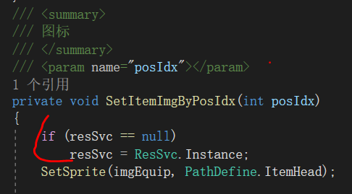

# bug 点击进入游戏失败

断开后，没有触发OnDisConnected()

将双端的sln清理，可以正常OnDisConnected()一次，后面又不行

# 了解 PESocket Demo

Server的控制台需要鼠标右键点击一下，才能实时刷新

不知道心跳监听的时间是多长，好久没见过DisConnect

但是再次运行，会打印DisConnect

Socket有ShutDown()，服务器能收到DisConnect，但是Unity报错

# 打卡 离线体力计算(暂时用了ShutDown)/以上解决

强行调用ShuDown()，使服务器进入DisConnect()，在线的Dict Remove该Acct，，计算离线时间

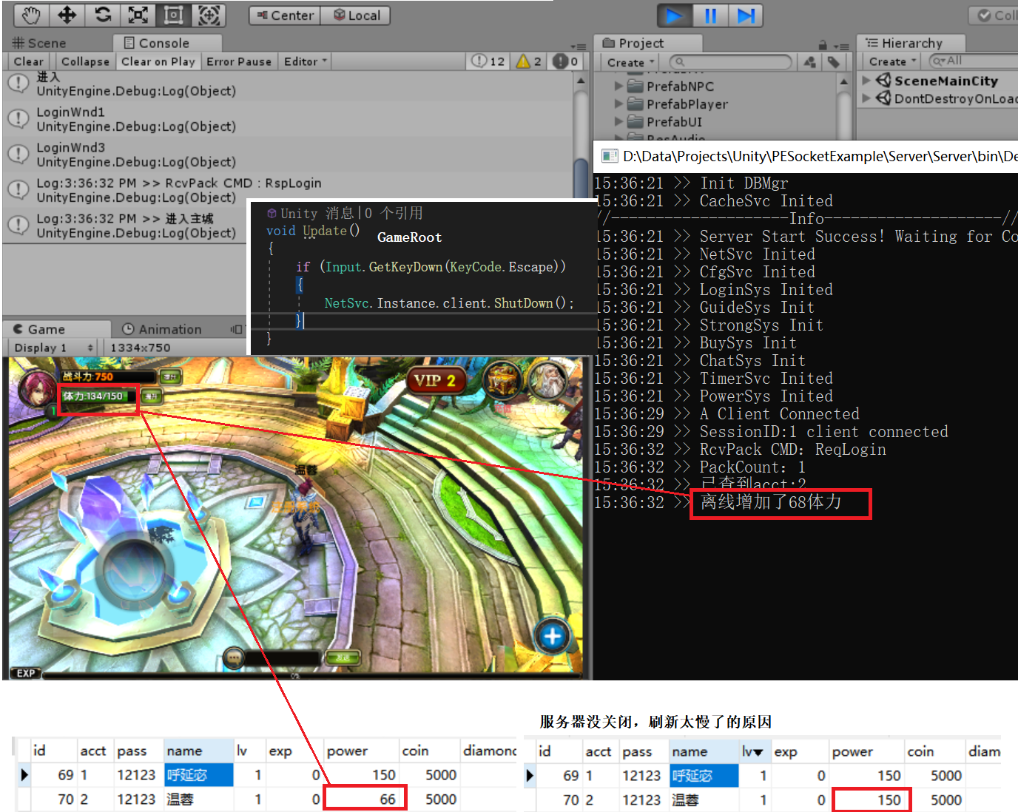

# 任务系统--------------------------

# 打卡 Fitter会自动延伸ScrollView长度

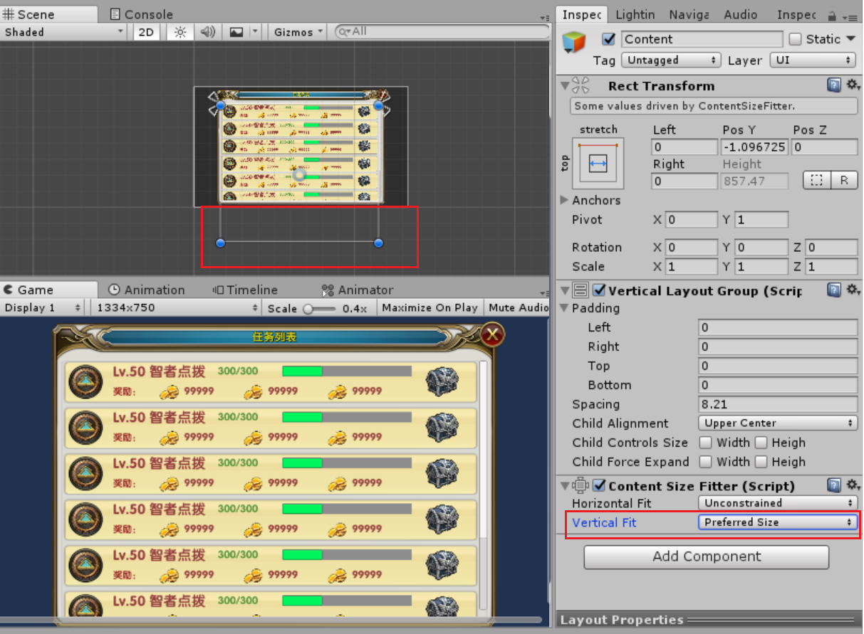

# 了解 （int[]）Server 数据库Init任务奖励的数据

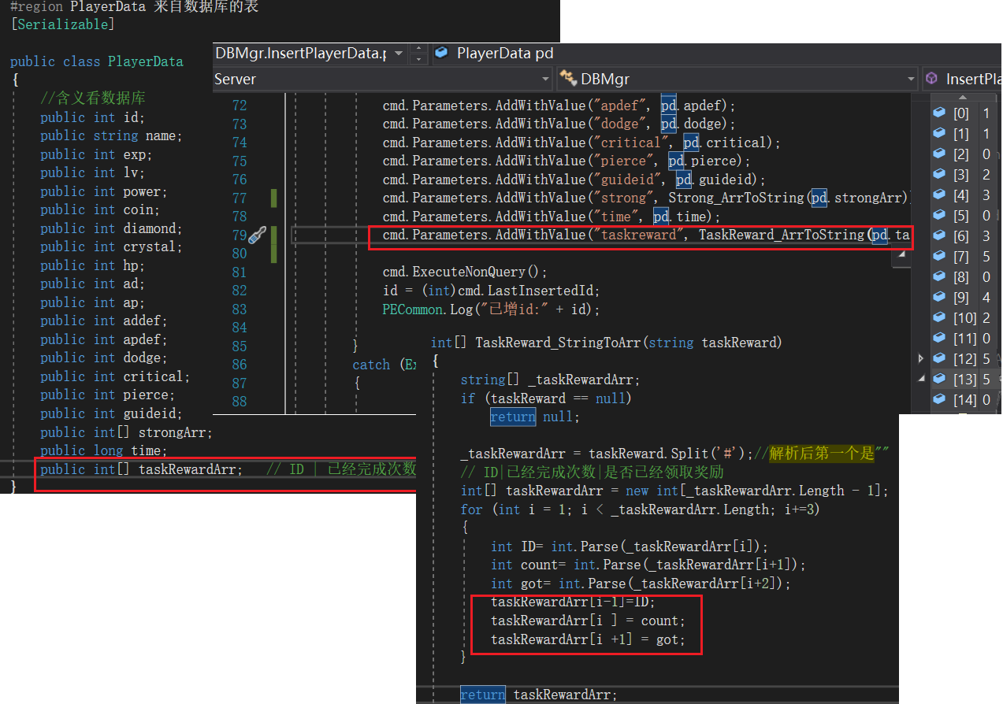

# 打卡 C/S任务系统

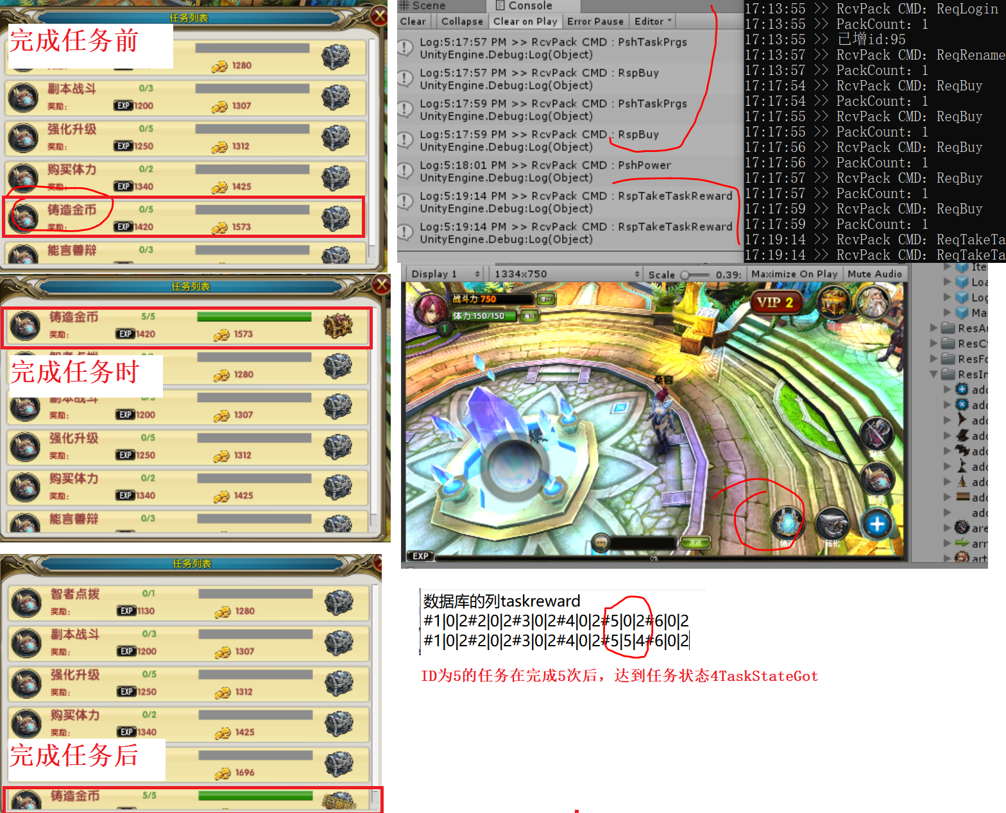

# 了解 VS调试

我这边Client用2020，但是Server只能用2017。

调试时默认跟2017，想要跟2020用下面的方法

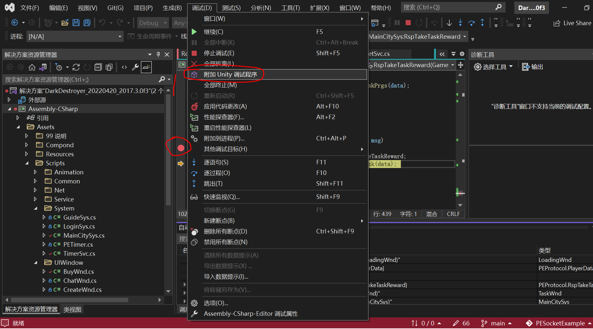

# 打卡 包的合并

根据6个任务，在6中任务下插入

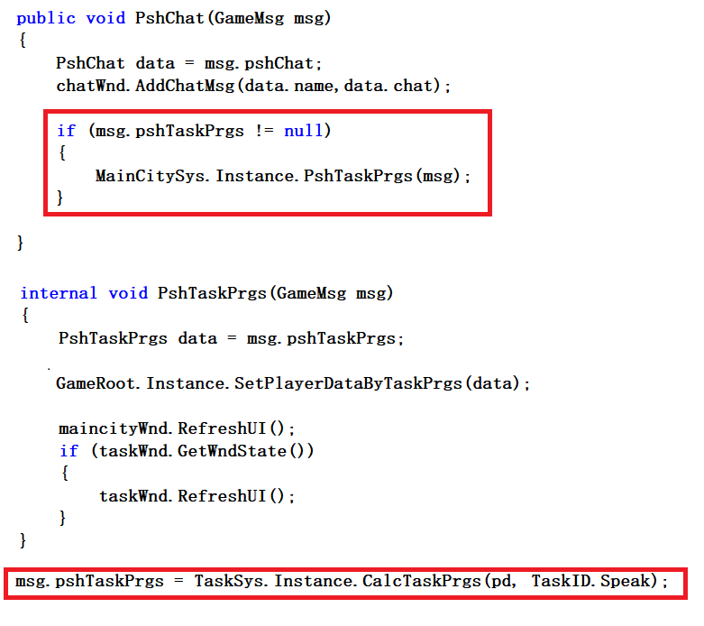

# Bug Git Connection refused

ssh: connect to host github.com port 22: Connection refused

fatal: Could not read from remote repository.

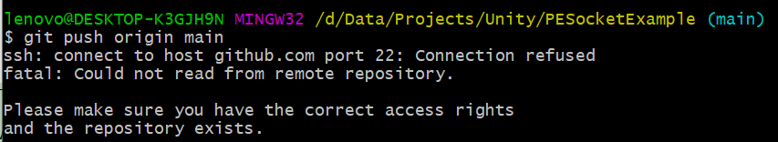

<https://ipaddress.com/website/ssh.github.com>

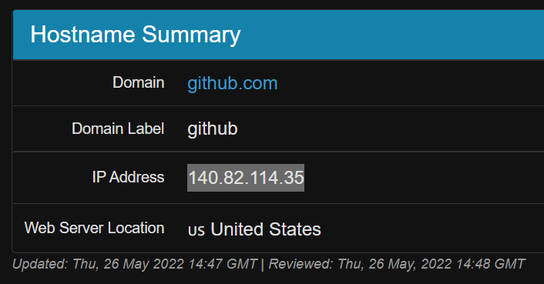

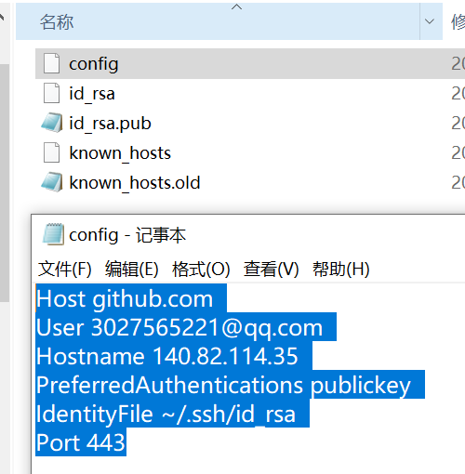

Host github.com

User xxx@xx.com

Hostname 140.82.114.35

PreferredAuthentications publickey

IdentityFile ~/.ssh/id_rsa

Port 443

# Bug for循环 共用参数

<https://blog.csdn.net/XYH_78/article/details/121176365>

所有按钮点击后instance=6

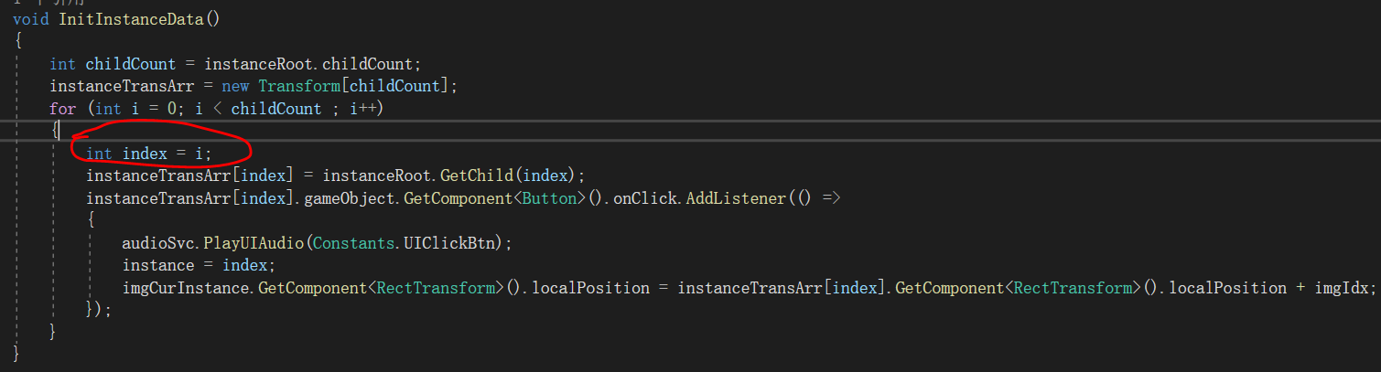

# 打卡 副本地图显示

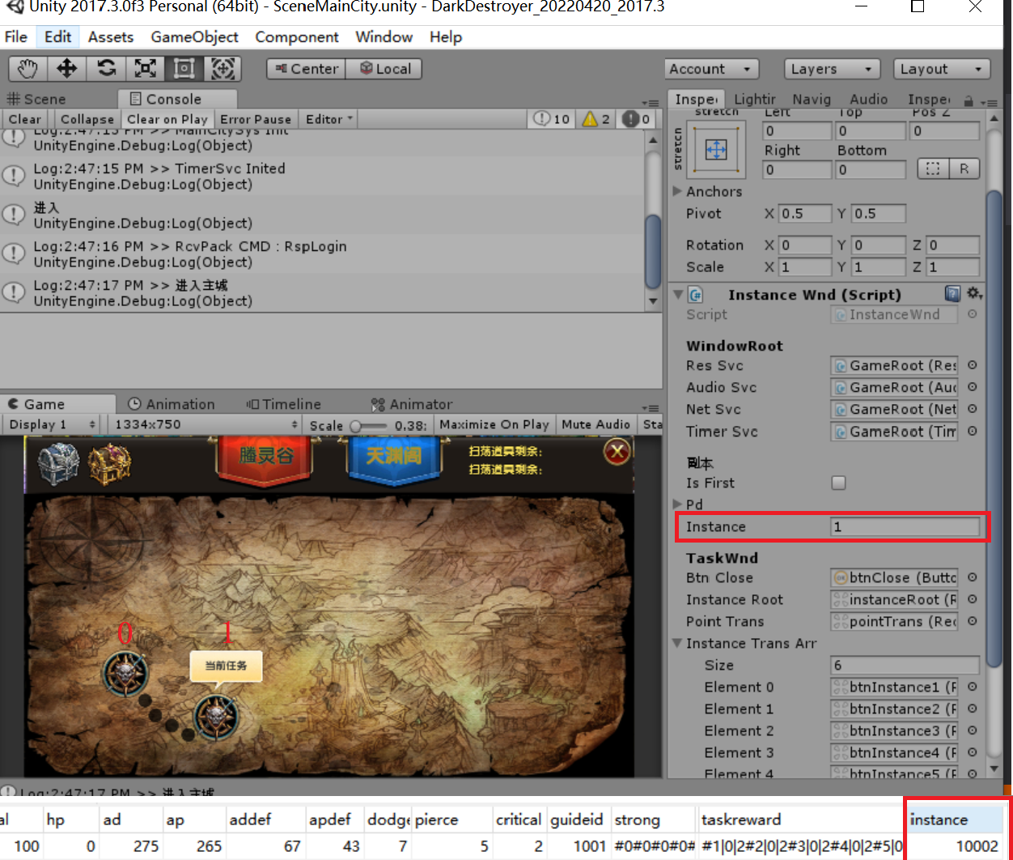

# 战斗系统---------------------

ARPG，Action Role Play Game塞尔达传说

RTS，Real-Time Strategy Game红警

RPG，Role Play Game原神、阴阳师（回合制RPG）

MMO，Multiplayer Online Game天涯明月刀

Moba，Multiplayer Online Battle Arena王者

# 打卡 灯光设置

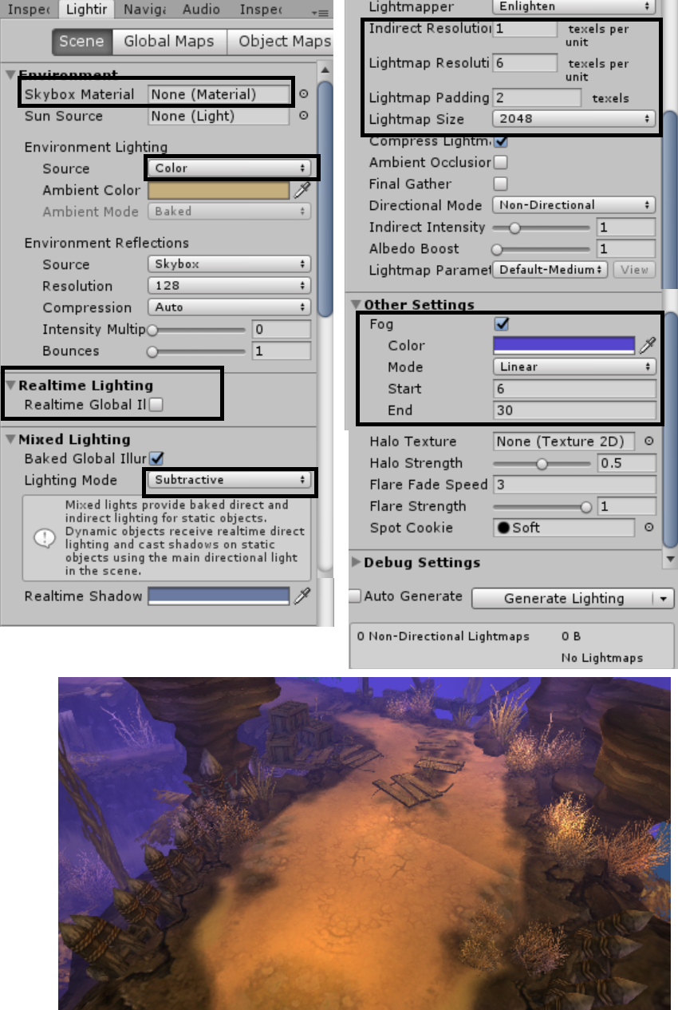

# 了解 xlsx导出xml

需求增加列时，将原本的xlsx导出xml

新的xlsx建表后，导入该xml，数据将写进新表了

# 打卡 点击进入副本

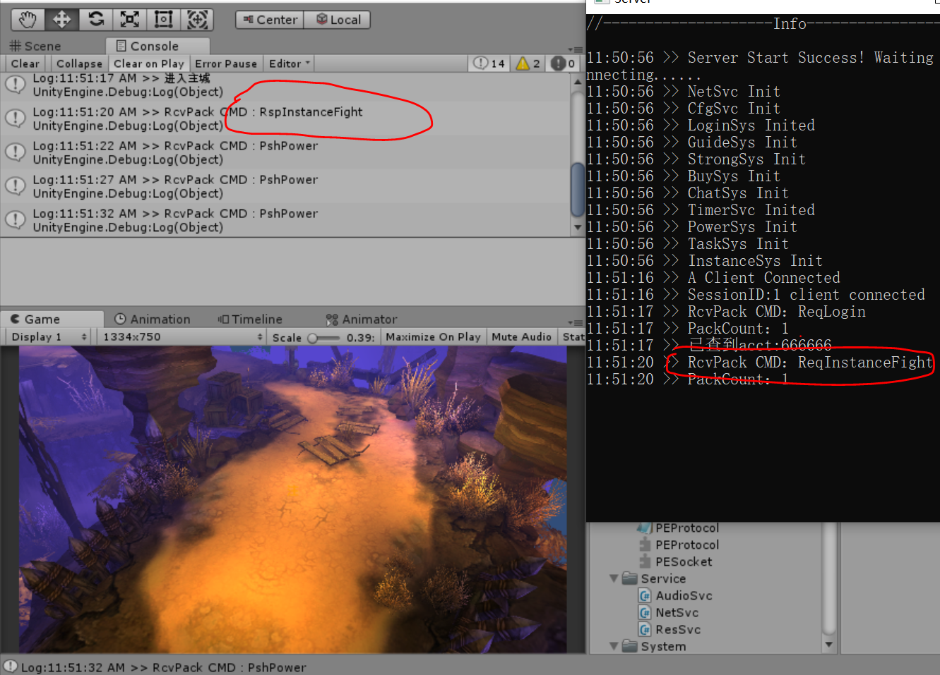

# 打卡 战斗UI已经响应

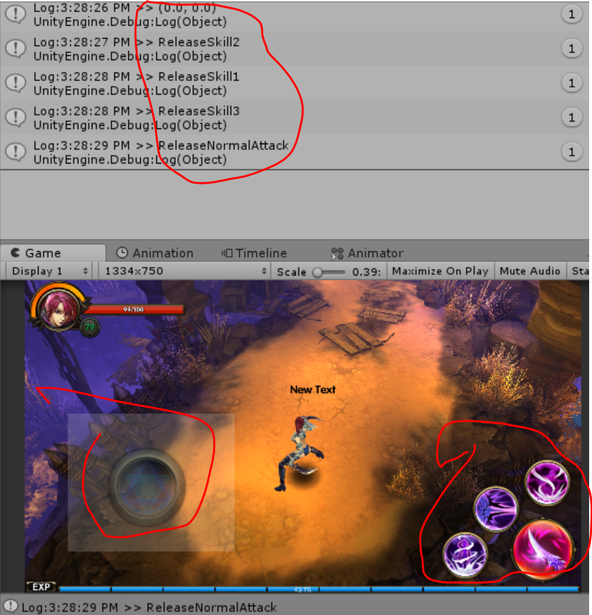

# 了解 将状态管理器、角色控制器注入逻辑实体

动画谁驱动，IState的三种状态来驱动

移动转向谁驱动，Controller类的Dir来改变isMove，从而在Update中驱动

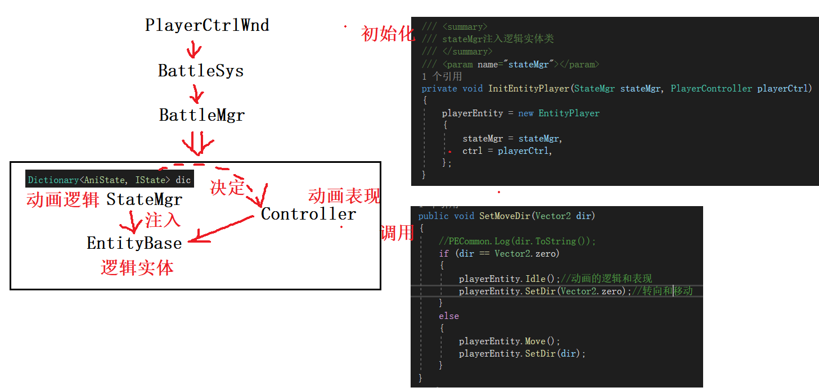

# 打卡 战斗场景中的人物移动

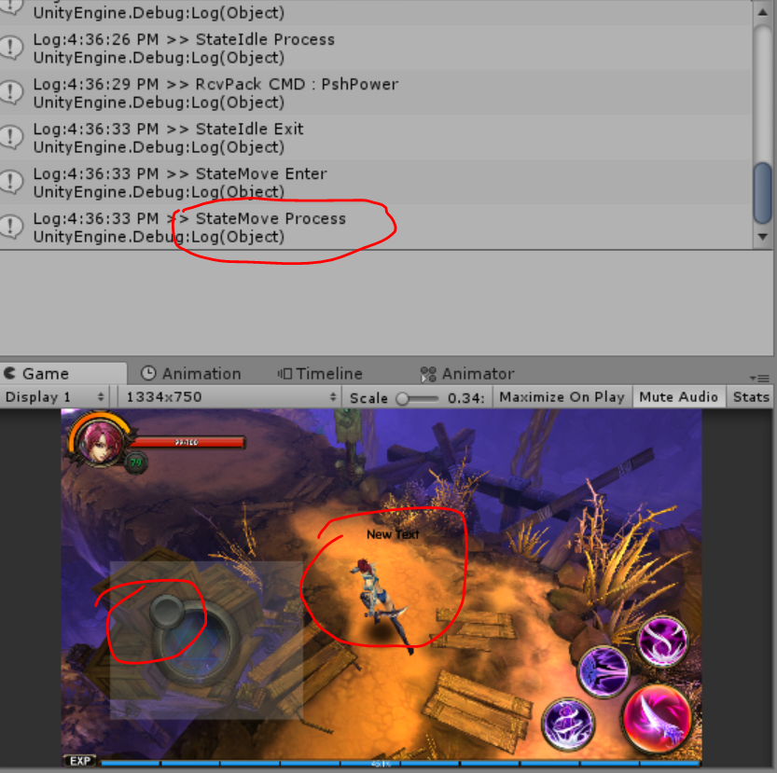

# 打卡 测试动画与特效（未匹配，后面用配置表）

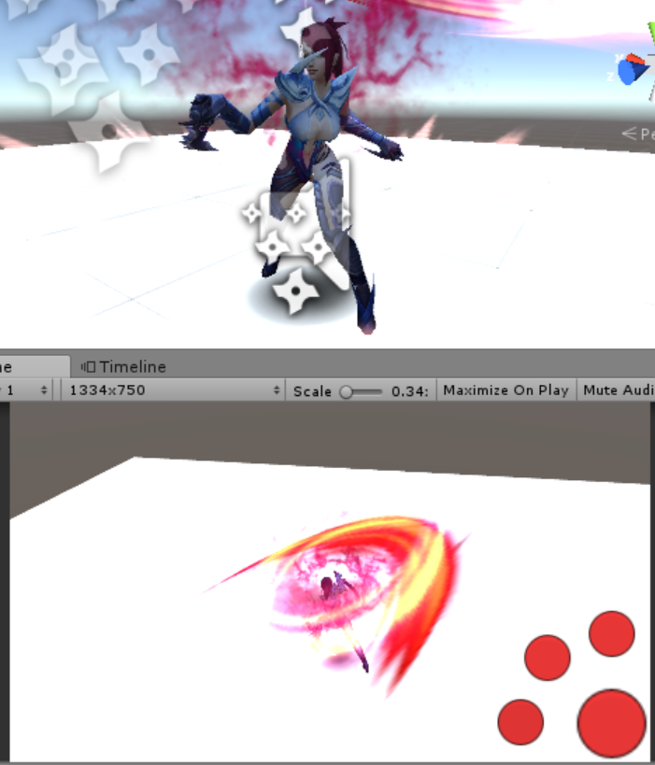

# 打卡 一技能引入场景(使用可变参数)

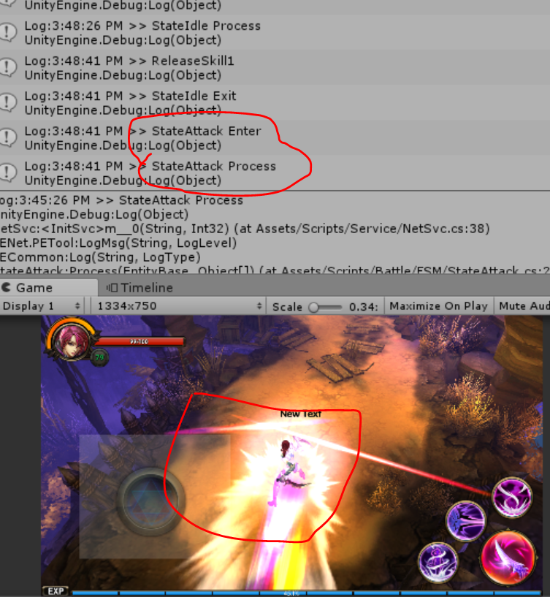

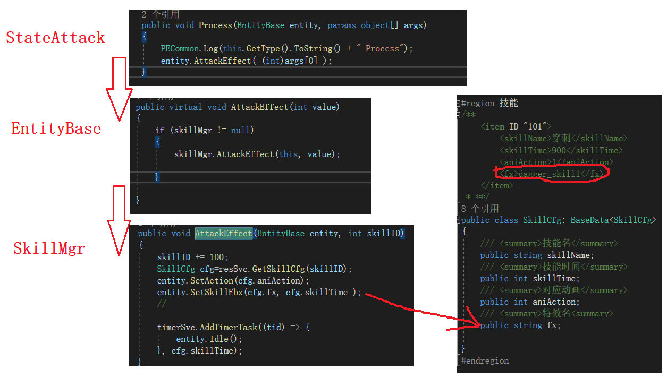

# 打卡 一技能的位移

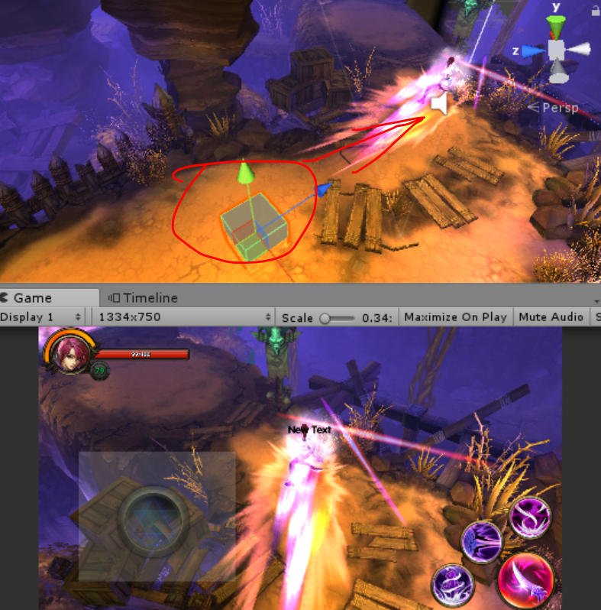

# 打卡 副本地图配置读取

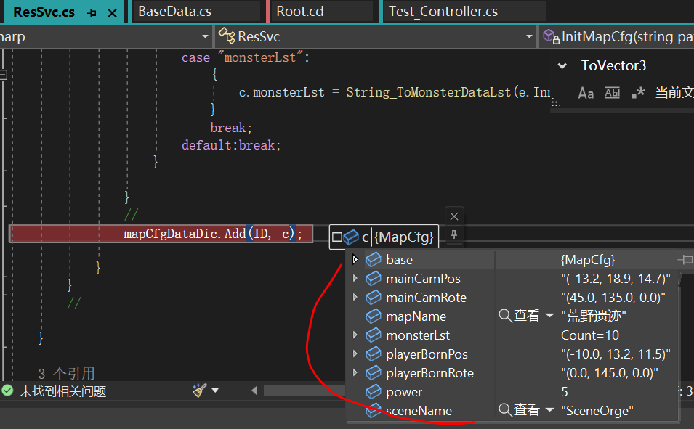

# bug 第一波怪物出现了4个

## 01 实例后一个都没有

## 02 DontDestroyOnLoad(go);加后出现4个，而实例的场景不对，应该是在上面

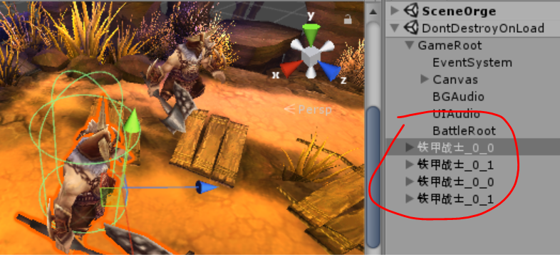

## 03 有关进入地图的实例操作进行了两次

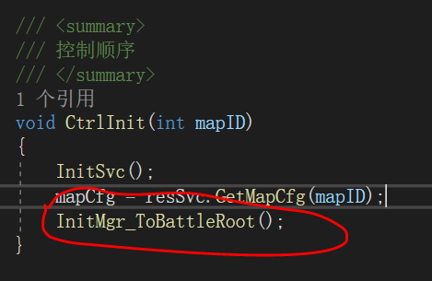

## 04 注释掉，观察场景变化

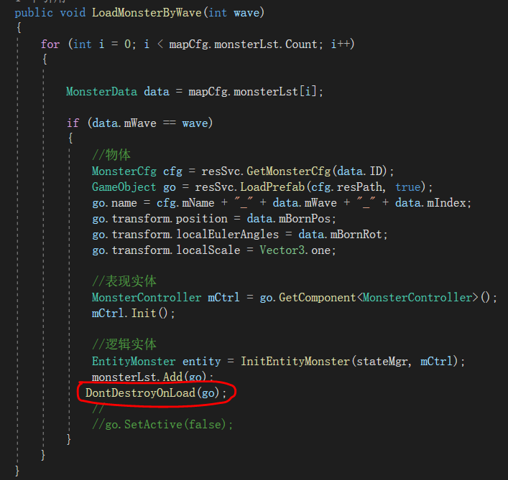

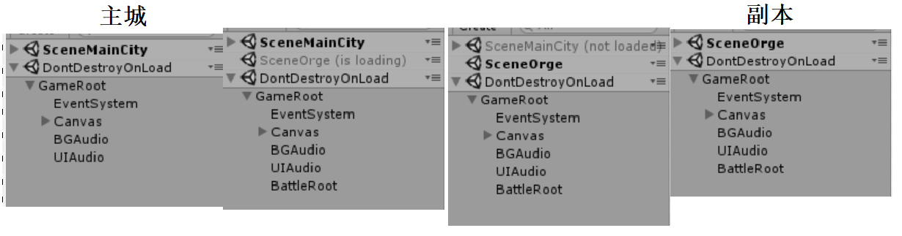

## 05 在跟实例玩家的同样位置调用

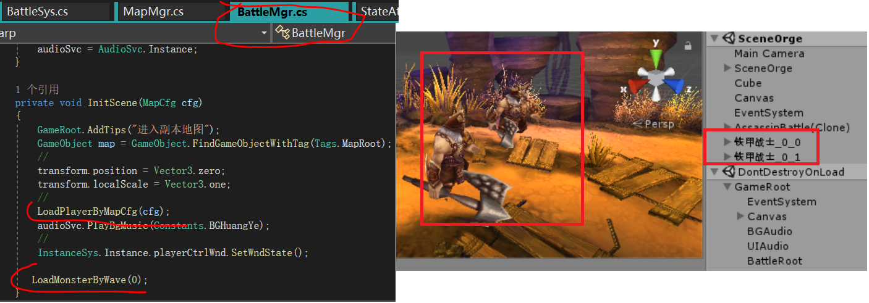

## 06 暂时采用DontDestroyOnLoad(go)

# 打卡 多段攻击

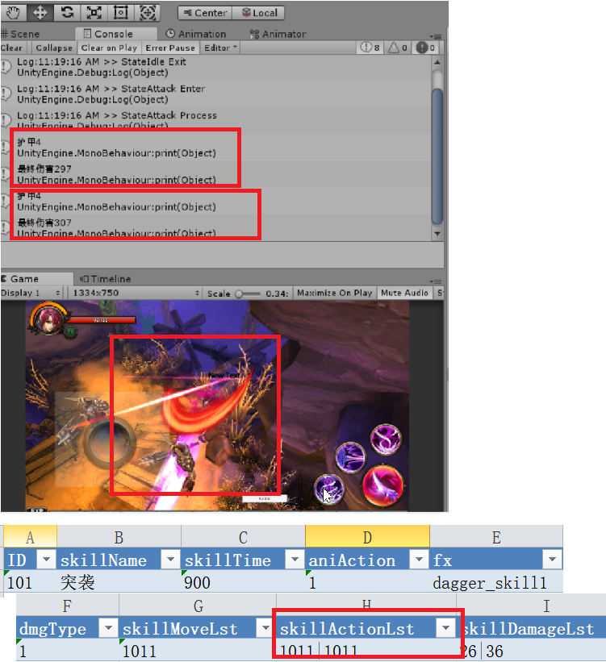

# 打卡 敌人Born

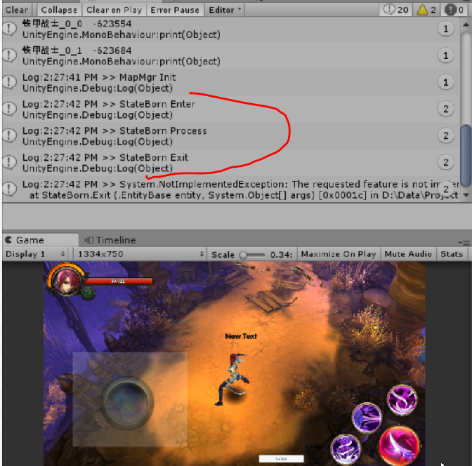

# bug 贴图丢失

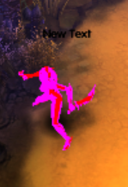

# bug 没进入死亡动画

## 01 不执行后面两段

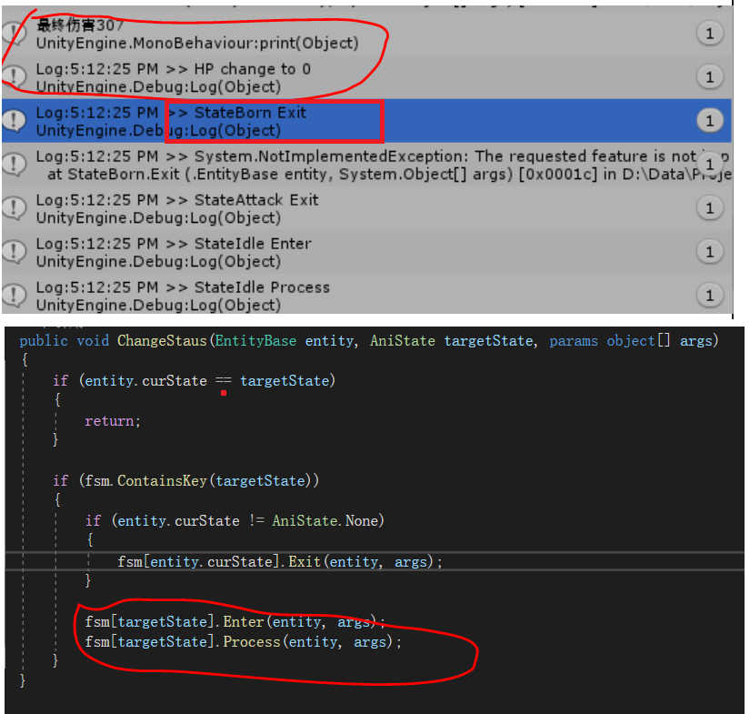

## 02 会SetActive但没死亡动画

Attack的Action=10,写成Attack的Action>10，导致优先走这一条

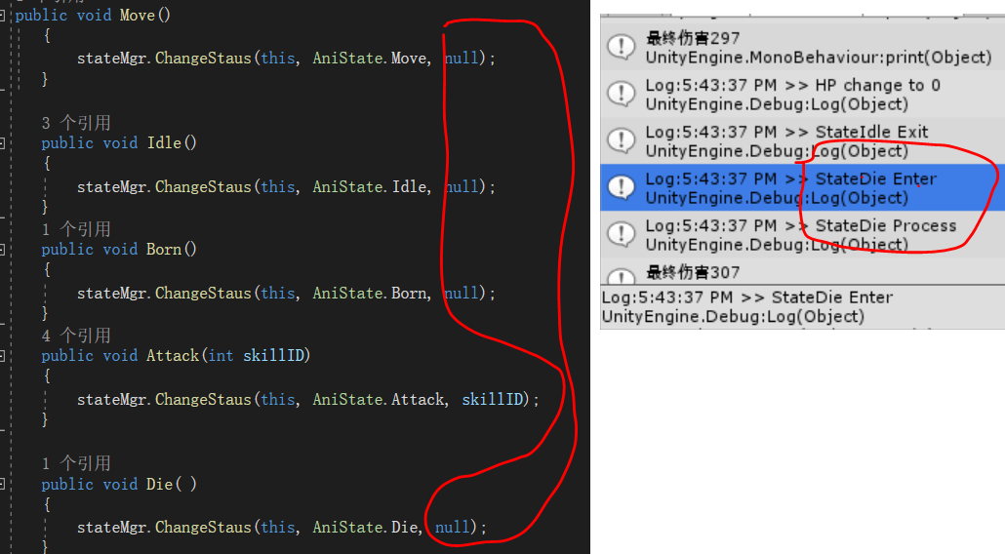

## 03 重复死亡动画

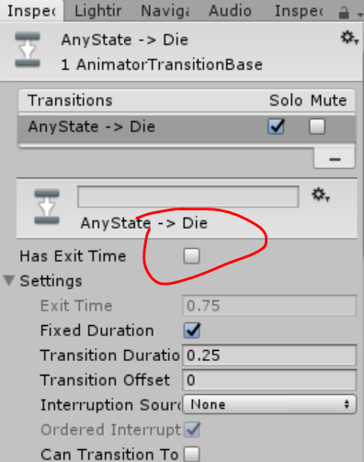

## 04 一开始攻击动画

default的设置

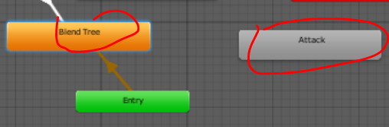

# 打卡 死亡动画

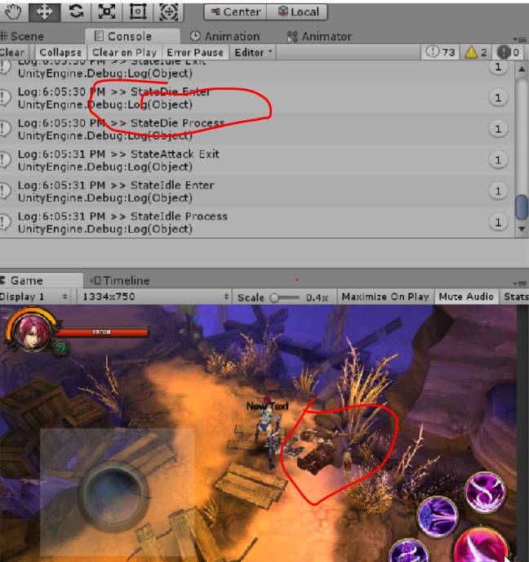

# 了解 梳理增加一个状态时的流程

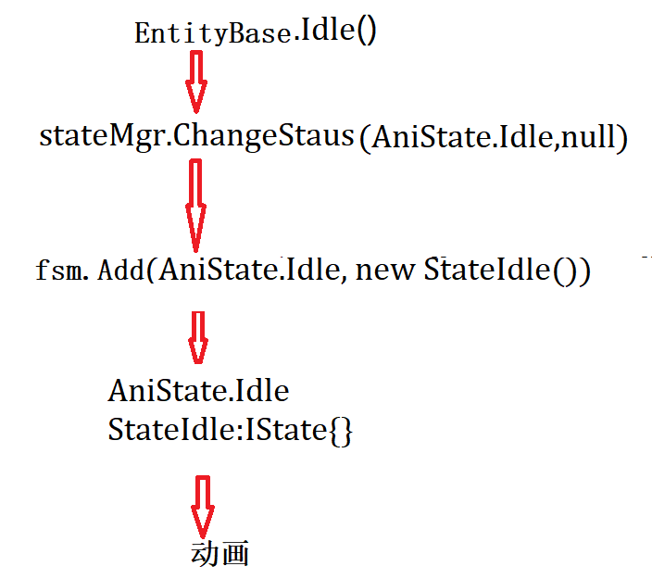

# 了解 Istate的过程

蓝色的是状态机，处理逻辑。

红色的动画器，处理动画。

其中第二个红色需要动画融合

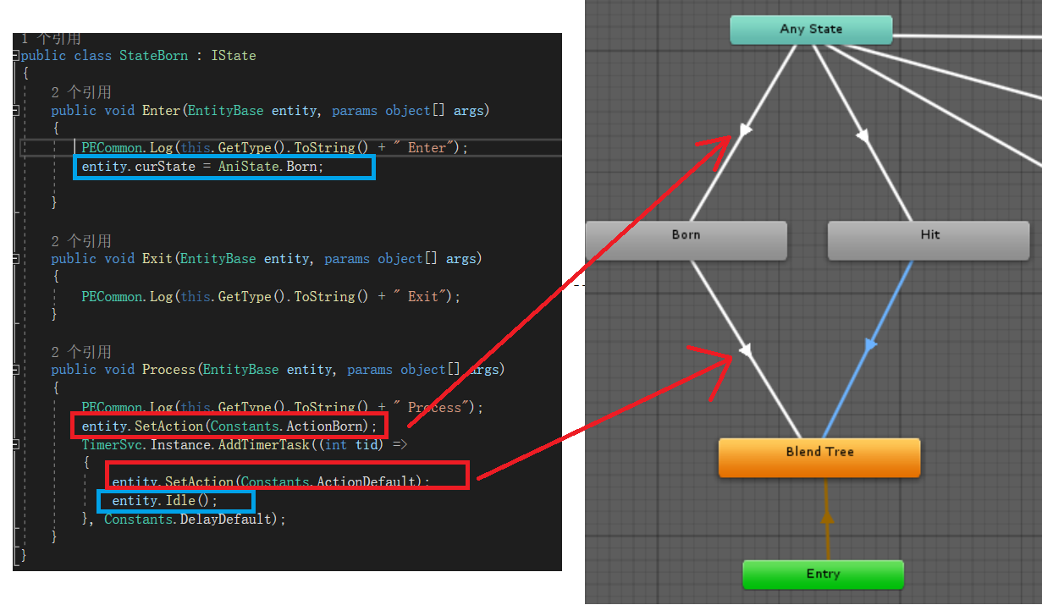

# 打卡 敌人受击动画

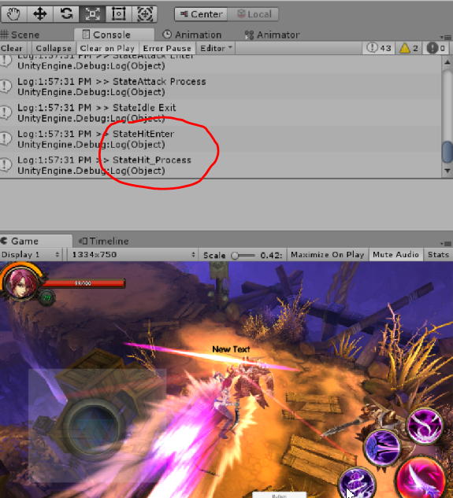

# 技能效果 技能位移------------------------------

# Bug 居中了，看起来不居中

平铺

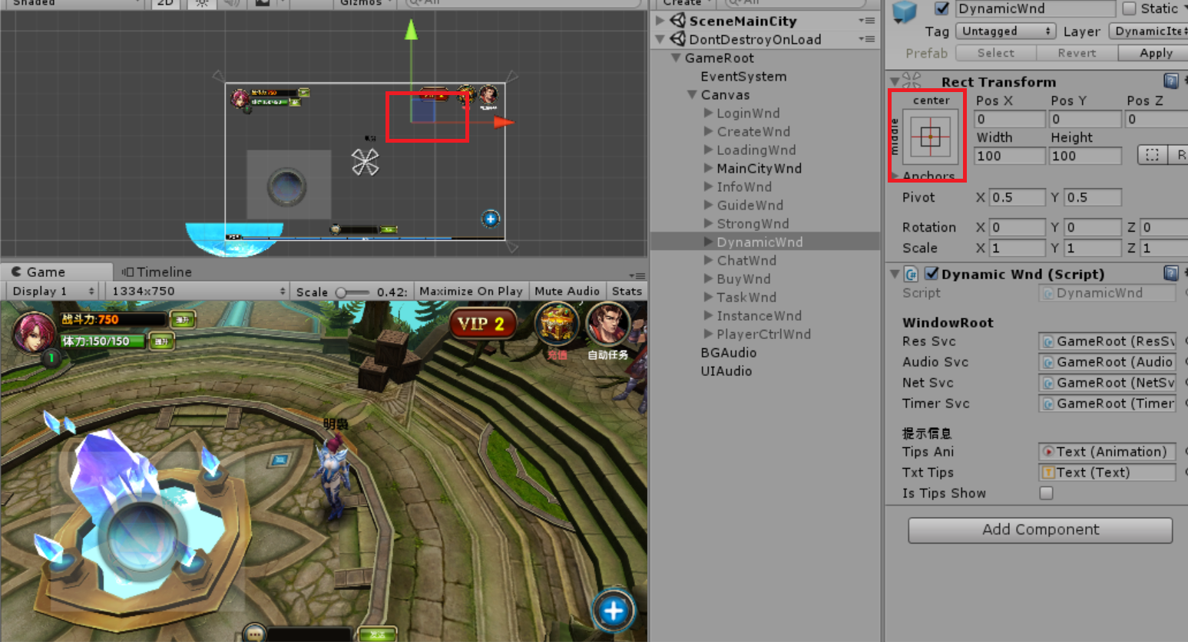

# 了解 保险地添加动画

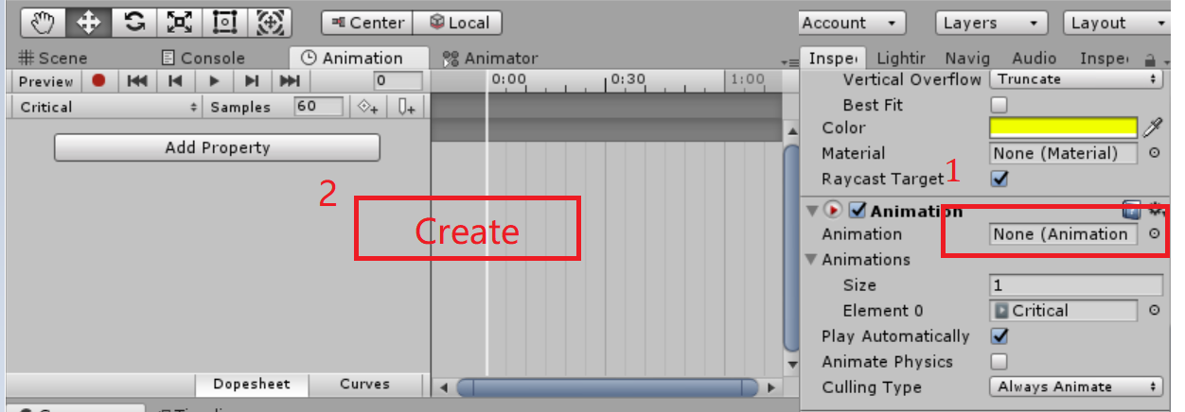

# 打卡 血条的制作与适配

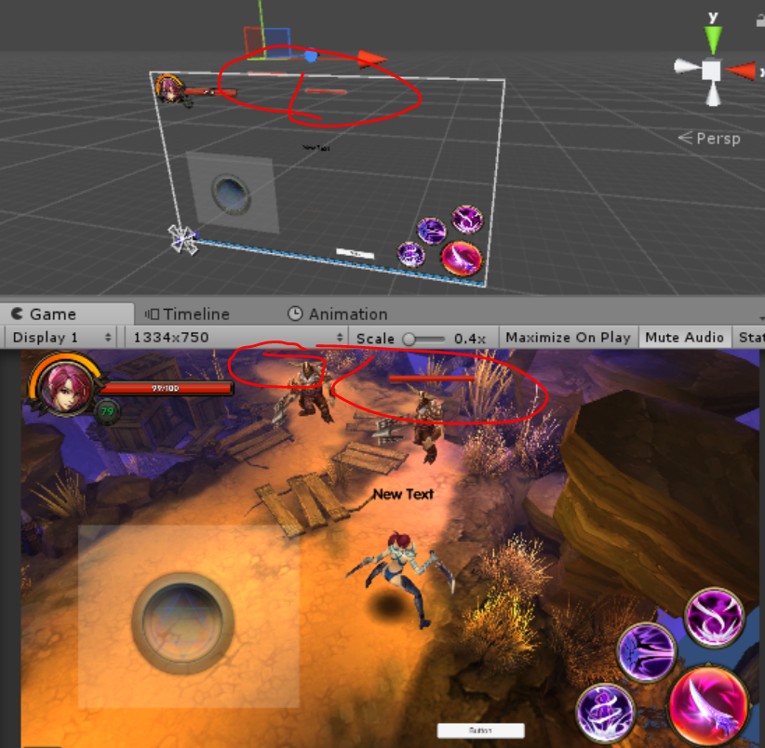

# 了解 血条多层变化

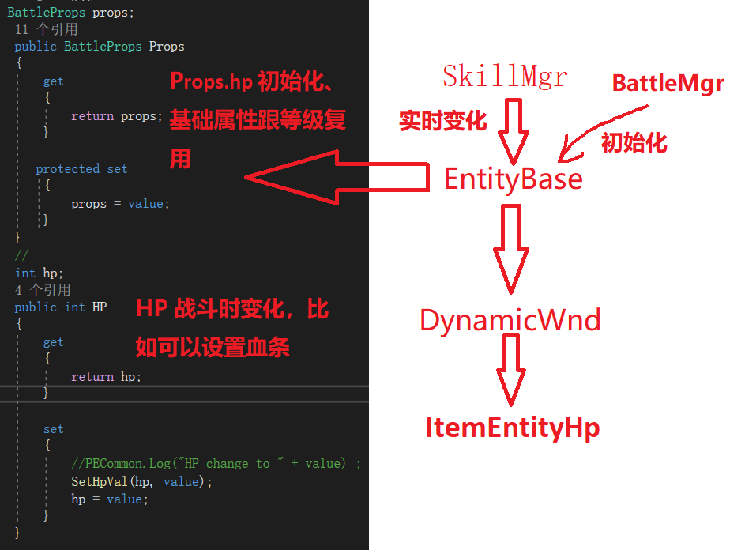

# 打卡 血条多层变化（一下子扣血很多）

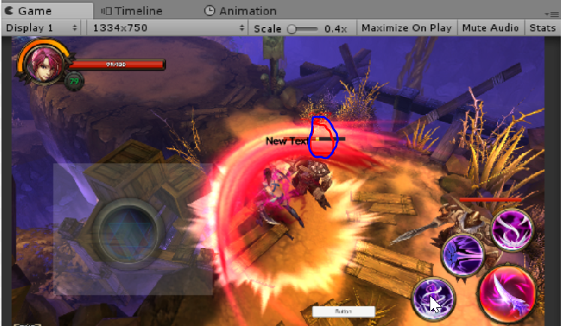

# 打卡 死亡后血条消失

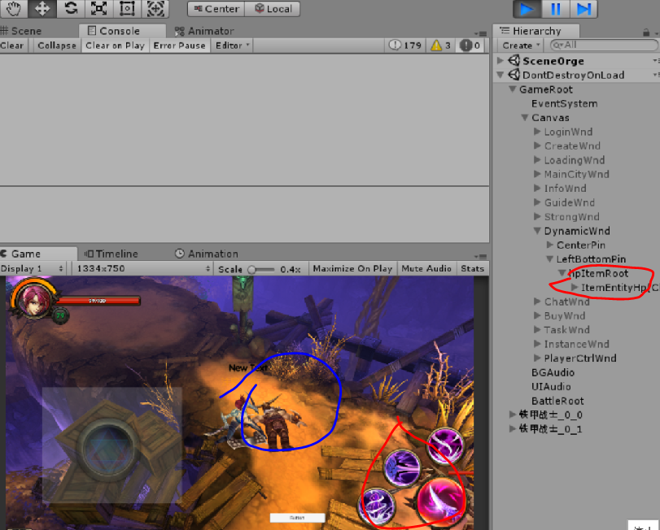

# 了解 动画器的转换

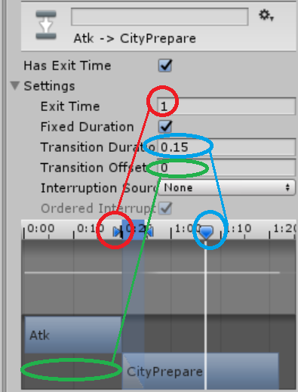

# 了解 特效师拉在人物身上的

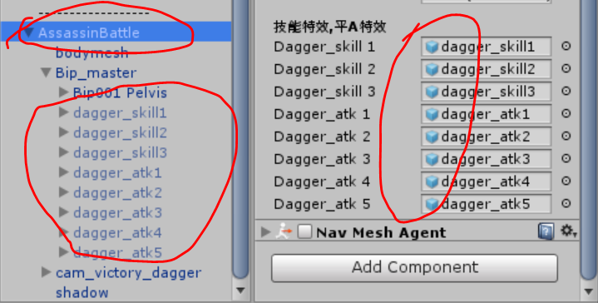

# 打卡 三个技能的释放与计时

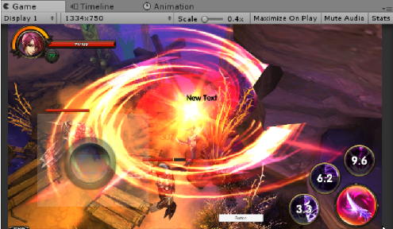

# bug 特效与动画不协调

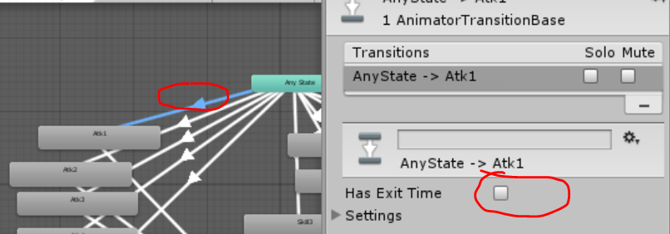

# 打卡 平A五连招

Gif才能达到我想要的记录效果，图片太苍白了

[202206102233](Gif/202206102233.gif)

# bug 连招不转向

一个是只摇杆时的转向

一个是摇杆+连招时的转向

第一个转向在连招时是vector2.zero

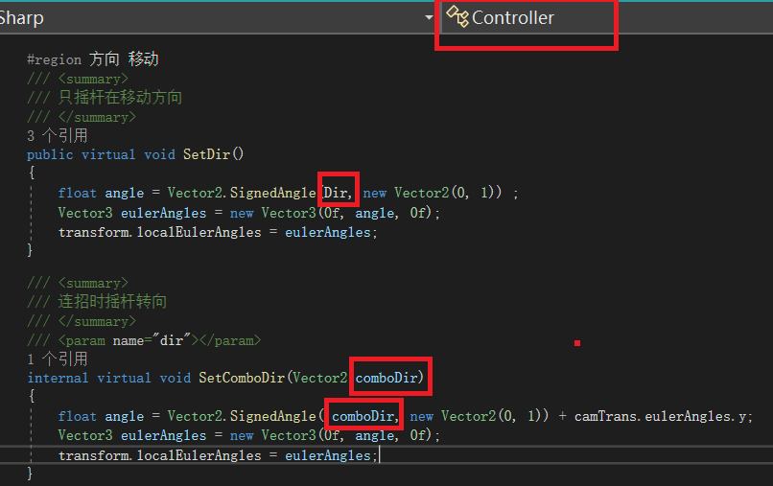

# 打卡 连招时可以转向

[202206112224](Gif/202206112224.gif)

# bug 先移动了再动画。

延长初始时变为StateIdle的时间，AIMonster的fimdTime要比Born的动画时间长

# bug 没攻击

SkillMgr.AttackEffect中对EntityBase强转ENtityPlayer进行try，被return。

# bug 边移动边攻击

移动就是设置参数BlendWalk，要先把参数Action重置为ActionDefault

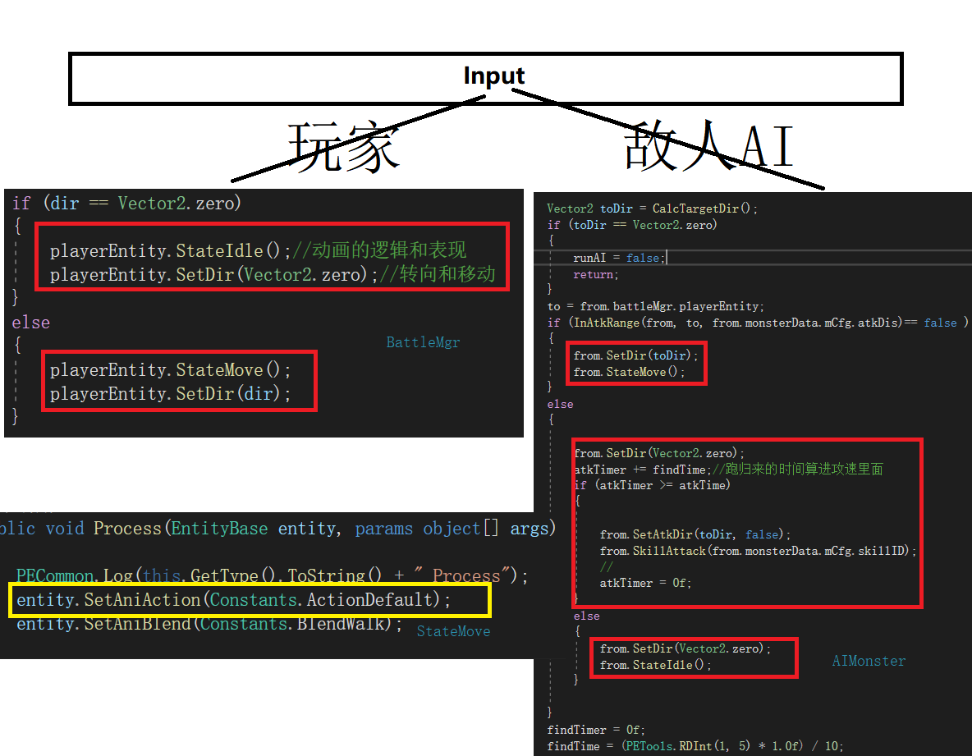

# 打卡 敌人对玩家的AI（攻击、追击）

[202206161915](Gif/202206161915.gif)

# 打卡 玩家Miss

[202206181455](Gif/202206181455.gif)

# bug 攻击没有动画

要求处理后，动画器Action=-1马上进入BlendTree，所以在右下，一攻击就调用进入BlendTree的Idle

(背景，没跟着完全抄，所以有右下那部分)

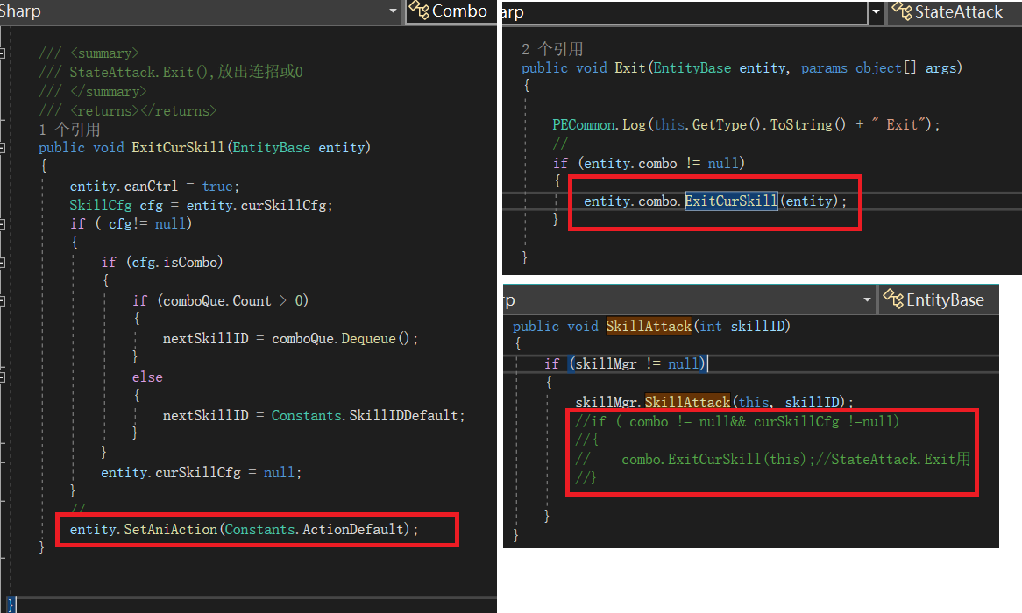

# 打卡 穿过敌人

[202206192329](Gif/202206192329.gif)

# 打卡 玩家受击音效和Boss

[202206201351](Gif/202206201351.gif)

# bug Boss Hit时抖动

Action参数从11到-1，是Hit动画播放完的回调

如实返回Hit动画的时间长度，由于延迟，会导致Hit动画播放完，Action还是11，Hit又播放一次（短暂），所以抖动

方法，将中断源Interruption设置none

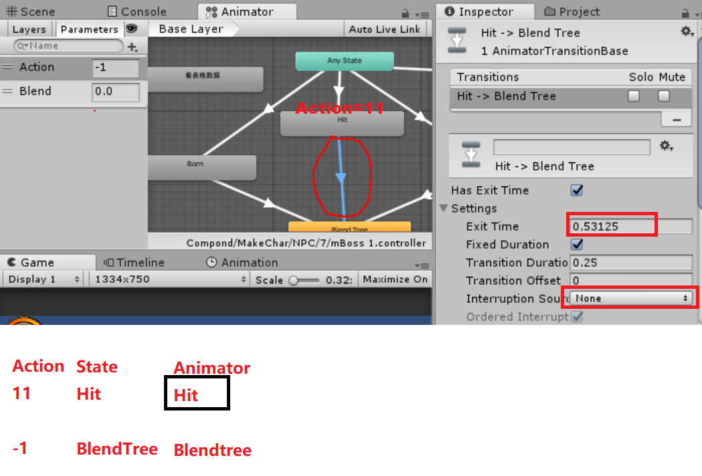

# bug 敌人攻击一次后，敌人不受击动画（有扣血）

在StateHit中做了runAI的计时，来逐步开关

# 打卡 技能不能释放的情况

[202206210539](Gif/202206210539.gif)

# bug 打断了Hit动作，但对自身的血量依然扣除

不是bug，而是不扣除血量的条件苛刻（要快）

[202206272211](Gif/202206272211.gif)

# 打卡 小兵的攻击可打断

[202206272223](Gif/202206272223.gif)

# 打卡 Boss的攻击不可打断

Boss没有Hit动画，所以用小兵做实验

（此时注意到Boss Idle时也是不可 Hit状态）

[202206272312](Gif/202206272312.gif)

# bug Player连招被打断，后续连招没清空，导致释放技能时位移快、放技能速度异常

[202206272359](Gif/202206272359.gif)

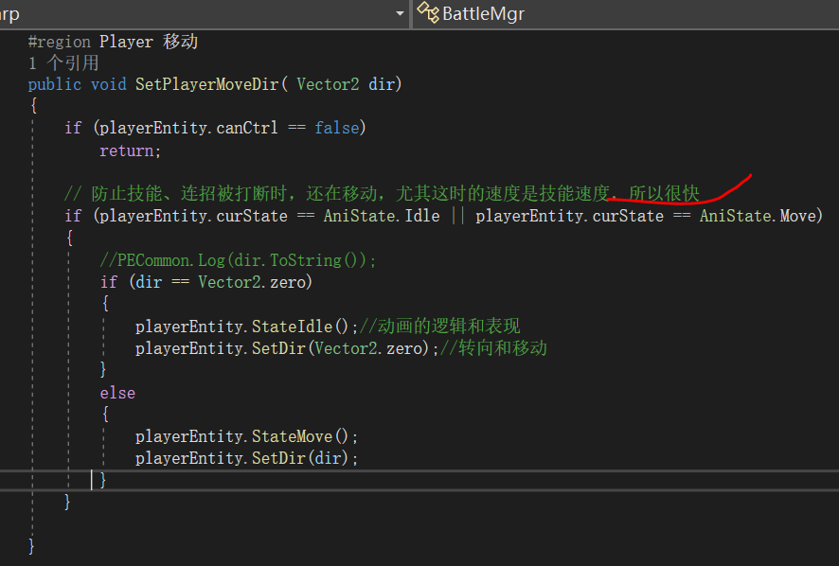

# 打卡 限定“可以位移”的状态

[202206280052](Gif/202206280052.gif)

# 打卡 清空“被打断的连招”的回调

[202206280109](Gif/202206280109.gif)

# 打卡 杀完一波，过门，刷新另一波

[202206281557](Gif/202206281557.gif)

# 打卡 Boss固定血条的显示隐藏

区别于普通敌人血量采用Add Remove的方式，所以新建脚本ItemBossHp

[202206291430](Gif/202206291430.gif)

# 打卡 副本战斗中的暂停功能

[202206302240](Gif/202206302240.gif)

# 打卡 副本战斗中的失败退出功能

[202207011621](Gif/202207011621.gif)

# 打卡 战斗胜利结算界面

[2022070030205](Gif/202207030205.gif)

# 打卡 战斗胜利结算的C/S和回副本地图界面

[202207032147](Gif/202207032147.gif)

# 打卡 战斗胜利的任务进度更新

[202207032335](Gif/202207032335.gif)

# 了解 这是快速战斗胜利的方法

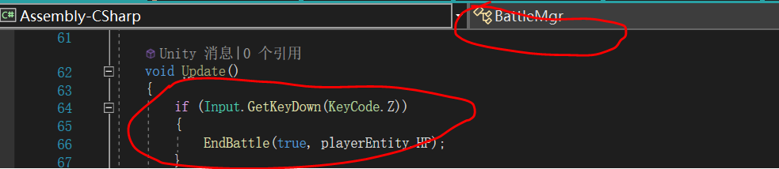

# 了解 数据库

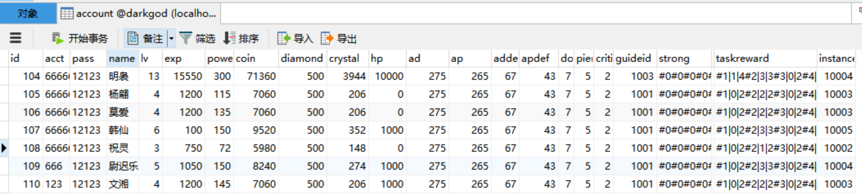

# bug client点击进入,server控制台无显示

VS版本问题

# bug Protocal缺失

它在Server方案的项目中,把它生成到Unity中

[202409011404](Gif/202409011404.PNG)

# bug Cannot cast from source type to destination type.

强制类型转换

RcvBodyError:Cannot cast from source type to destination type.

Error:8:51:30 PM >> RcvBodyError:Cannot cast from source type to destination type.